INSTITUTO DE EDUCACIÓN SUPERIOR ZEGEL
Escuela de Tecnología · Unidad didáctica: Patrones de Diseño de Software
Documento de sustentación técnica
Sistema Empresarial de Gestión de Reportes Financieros (SERF)
Caso práctico FinanCorp S.A. · Aplicación web en Python (FastAPI) con MySQL, frontend y backend separados, principios SOLID y patrones Singleton, Prototype, Builder, Composite, Decorator y Facade
Ítem | Detalle
Evaluación | Evaluación Parcial
Integrantes | Brayan Flores Badillo
Docente | Pedro Jacobo
Prototipo Figma | https://www.figma.com/proto/nrvjSvA3SBWKsuqWp4KNXL/SERF-FinanCorp---Wireframes-y-prototipo?node-id=2-3&p=f&t=Hg23fTTICiiepLg7-0&scaling=min-zoom&content-scaling=fixed&page-id=0%3A1&starting-point-node-id=2%3A2&show-proto-sidebar=1
Repositorio GitHub
Lugar y fecha | Lima, noviembre de 2026

Índice
1. Descripción del proyecto 5
1.1. Introducción 5
1.2. Datos generales del proyecto 5
1.3. Integrantes del equipo 5
1.4. Enlaces de los entregables 6
2. Planteamiento del problema 7
2.1. Situación problemática 7
2.2. Problema general 7
2.3. Problemas específicos 7
2.4. Causas y consecuencias 7
3. Objetivos y alcance 8
3.1. Objetivo general 8
3.2. Objetivos específicos 8
3.3. Requisitos del caso y cómo se cubren 8
3.4. Alcance 8
4. Análisis de las necesidades de los usuarios 10
4.1. Actores del sistema 10
4.2. Proceso actual (AS-IS) y propuesto (TO-BE) 10
4.3. Matriz de actores y módulos 10
5. Requerimientos del sistema 11
5.1. Requerimientos funcionales 11
5.2. Requerimientos no funcionales (ISO/IEC 25010) 11
5.3. Reglas de negocio 12
6. Identificación de procesos para aplicar patrones de diseño 13
7. Diseño de la solución con UML 15
7.1. Diagrama de casos de uso 15
7.2. Arquitectura por capas y componentes 15
7.3. Modelo de dominio y servicios 16
7.4. Diagramas de secuencia 16
8. Wireframes y prototipo interactivo 18
8.1. Proceso de diseño 18
8.2. Mapa de navegación 18
8.3. Wireframes de baja fidelidad 19
8.4. Prototipo de alta fidelidad 21
9. Aplicación de los principios SOLID 23
9.1. Polimorfismo como estrategia de extensión 23
10. Diseño orientado a objetos 24
10.1. Encapsulamiento defensivo 24
10.2. Herencia, interfaces y clases abstractas 24
10.3. Validaciones y control de acceso 24
11. Patrones de diseño creacionales aplicados 26
11.1. Singleton – Configuración global y pool de conexiones 26
11.2. Prototype – Plantillas de reporte 28
11.3. Builder – Construcción paso a paso del reporte 30
12. Patrones de diseño estructurales aplicados 33
12.1. Composite – Secciones y subsecciones 33
12.2. Decorator – Protección documental 34
12.3. Facade – Generador de reportes 36
13. Configuración del entorno e implementación 38
13.1. Entorno de desarrollo 38
13.2. Instalación y ejecución 38
13.3. Estructura del proyecto 39
13.4. Base de datos MySQL 39
13.5. Frontend y backend separados 40
13.6. Componentes reutilizables 41
13.7. API REST 41
14. Funcionalidades principales 42
14.1. Registro de productos importados 42
14.2. Registro de ventas 42
14.3. Generación de reportes 43
14.4. Verificación de la firma digital 45
14.5. Configuración centralizada, base de datos y filiales 45
14.6. Experiencia móvil 47
15. Resultados de las pruebas 48
15.1. Pruebas unitarias y de integración (pytest) 48
15.2. Pruebas de usabilidad con usuarios simulados 49
16. Problemas detectados y soluciones aplicadas 50
17. Versionamiento del código fuente 51
17.1. Repositorio 51
17.2. Historial de cambios 51
17.3. Publicación en GitHub 51
18. Matriz de trazabilidad 52
19. Conclusiones y recomendaciones 53
19.1. Conclusiones 53
19.2. Recomendaciones y trabajo futuro 53
20. Referencias 54
Índice de figuras
Figura 1. Flujo de trabajo del caso y punto donde actúa cada patrón 14
Figura 2. Diagrama de casos de uso del Sistema SERF 15
Figura 3. Arquitectura por capas y componentes 15
Figura 4. Diagrama de clases del dominio y los servicios 16
Figura 5. Secuencia: registrar venta como transacción en MySQL (FOR UPDATE, COMMIT o ROLLBACK) 16
Figura 6. Secuencia: generar reporte mensual consolidado a través de la fachada 17
Figura 7. Wireframe: panel consolidado (escritorio) 19
Figura 8. Wireframe: registro de venta en panel lateral 19
Figura 9. Wireframe: generador de reportes e historial 20
Figura 10. Wireframe: visor del reporte con acciones de verificación 20
Figura 11. Wireframes móviles: panel y registro de venta 21
Figura 12. Prototipo: panel consolidado en EUR con la pizarra de tasas 22
Figura 13. Versión móvil: panel y reporte firmado verificado 22
Figura 14. Diagrama de clases del patrón Singleton 26
Figura 15. Diagrama de clases del patrón Prototype 29
Figura 16. Diagrama de clases del patrón Builder 31
Figura 17. Diagrama de clases del patrón Composite 33
Figura 18. Diagrama de clases del patrón Decorator 35
Figura 19. Diagrama de clases del patrón Facade 36
Figura 20. Modelo de datos en MySQL 40
Figura 21. Despliegue con Docker Compose 41
Figura 22. Registro de producto importado con conversión del costo CNY → EUR 42
Figura 23. Registro de venta con vista previa de conversión a EUR (flujo del caso) 43
Figura 24. Venta rechazada por stock insuficiente (regla RN05) 43
Figura 25. Pantalla de generación de reportes 44
Figura 26. Reporte mensual consolidado con franja confidencial y marca de agua 44
Figura 27. Verificación exitosa: el hash calculado coincide con el registrado 45
Figura 28. Copia con una cifra alterada: la firma resulta inválida 45
Figura 29. Configuración corporativa: tasas, marca de agua y pool de conexiones a MySQL 46
Figura 30. Filiales registradas y su tasa respecto al EUR 46
Figura 31. Registro de venta y reporte firmado verificado en móvil (390 px) 47

1. Descripción del proyecto

1.1. Introducción
Las empresas multinacionales necesitan integrar la información que generan sus sedes para tomar decisiones con datos confiables. FinanCorp S.A. importa productos tecnológicos fabricados en China (laptops, smartphones, accesorios y equipos de redes) y los comercializa mediante filiales en Latinoamérica y Europa. Cada filial administra su propio inventario y sus ventas en formatos, sistemas y monedas distintas, lo que obliga a consolidar manualmente la información para elaborar los reportes corporativos.
Este documento sustenta el diseño y la construcción del Sistema Empresarial de Gestión de Reportes Financieros (SERF): una aplicación web con frontend y backend separados: el backend es una API REST desarrollada en Python con FastAPI, los datos se guardan en MySQL 8 y el frontend es una aplicación web responsive. El sistema integra inventarios y ventas de todas las filiales, convierte cada operación a la moneda corporativa (EUR) y genera reportes financieros mensuales, trimestrales y anuales con estructura jerárquica, marca de agua y firma digital, mediante una sola acción del usuario.
La solución aplica los principios SOLID, diseño orientado a objetos con encapsulamiento defensivo y seis patrones de diseño GoF: tres creacionales (Singleton, Prototype y Builder) y tres estructurales (Composite, Decorator y Facade). Cada patrón responde a un requisito concreto del caso y está verificado con pruebas automatizadas pytest ejecutadas contra MySQL.

1.2. Datos generales del proyecto
Elemento | Detalle
Institución | Instituto de Educación Superior ZEGEL · Escuela de Tecnología
Unidad didáctica | Patrones de Diseño de Software
Evaluación | Evaluación Parcial – Caso práctico SERF
Empresa (caso) | FinanCorp S.A.
Producto | Aplicación web SERF: frontend SPA responsive + backend API REST en Python (FastAPI) + base de datos MySQL 8
Patrones aplicados | Singleton (configuración y pool de conexiones), Prototype, Builder, Composite, Decorator, Facade · Unidad de trabajo y Repositorio
Pruebas | 108 pruebas pytest contra MySQL (100 % aprobadas, 93 % de cobertura) y 8 tareas de usabilidad con usuarios simulados
Metodología | Proceso Unificado (RUP) iterativo e incremental

1.3. Integrantes del equipo
N.º | Apellidos y nombres | Rol en el proyecto
1 | Brayan Flores Badillo | Líder técnico · Backend y patrones creacionales
2 | Brayan Flores Badillo | Backend · Patrones estructurales, API REST y base de datos MySQL
3 | Brayan Flores Badillo | Diseño UX/UI · Wireframes, prototipo en Figma y frontend
4 | Brayan Flores Badillo | Calidad · Pruebas unitarias, usabilidad y documentación

1.4. Enlaces de los entregables
Entregable | Enlace
Wireframes y prototipo interactivo (Figma) | https://www.figma.com/proto/nrvjSvA3SBWKsuqWp4KNXL/SERF-FinanCorp---Wireframes-y-prototipo?node-id=2-3&p=f&t=Hg23fTTICiiepLg7-0&scaling=min-zoom&content-scaling=fixed&page-id=0%3A1&starting-point-node-id=2%3A2&show-proto-sidebar=1
Repositorio de código fuente (GitHub)
Aplicación en ejecución local | Frontend http://localhost:8080 · API http://localhost:8000/docs (docker compose; ver sección 13 y README.md)
Diagramas UML (fuente y PNG) | Carpeta docs/uml del repositorio (.puml, PNG y SVG)

2. Planteamiento del problema

2.1. Situación problemática
FinanCorp S.A. tiene su sede central en Perú, según el enunciado del caso práctico (la rúbrica la menciona en España); en ambos documentos la moneda corporativa de consolidación es el euro (EUR). Las compras se pagan a proveedores de Shenzhen en yuanes (CNY) y las filiales venden en su moneda local: soles (PEN), pesos mexicanos (MXN), pesos colombianos (COP) y euros (EUR).
Actualmente cada filial registra sus ventas e inventarios en sistemas y formatos diferentes. La consolidación mensual requiere múltiples validaciones manuales y no existe un flujo automatizado que genere los reportes financieros corporativos a partir de la información de ventas. Esto retrasa el cierre contable, genera riesgo de inconsistencias en los tipos de cambio y deja los documentos enviados a la gerencia sin mecanismos de control de autenticidad.

2.2. Problema general
¿Cómo integrar la información de ventas e inventarios de las filiales de FinanCorp S.A. y automatizar la generación de reportes financieros corporativos seguros, estandarizados y escalables, mediante una arquitectura de software basada en principios SOLID y patrones de diseño?

2.3. Problemas específicos
Código | Problema específico | Consecuencia actual
PE1 | Dispersión de parámetros: cada filial usa sus propias tasas de cambio y formatos. | Balances con diferencias de conversión y consolidación manual.
PE2 | Ventas sin control transaccional de inventario. | Riesgo de sobreventa (stock negativo) y datos incompletos.
PE3 | Reportes creados desde cero cada vez, sin plantilla base reutilizable por país. | Formatos heterogéneos y alto costo de preparación.
PE4 | Reportes complejos (secciones, tablas, gráficos) armados manualmente. | Documentos rígidos y difíciles de mantener.
PE5 | Documentos sin marca de agua ni firma verificable. | No se puede demostrar que un reporte no fue alterado.
PE6 | Proceso de generación con muchos pasos técnicos. | Dependencia de personal técnico para emitir reportes.

2.4. Causas y consecuencias
Causas: sistemas heterogéneos por filial, ausencia de integración automática, dependencia de validaciones manuales, falta de una configuración corporativa única y ausencia de mecanismos de seguridad documental.
Consecuencias: mayor tiempo de cierre contable, riesgo de errores al convertir monedas, dificultad para comparar filiales, reportes tardíos y menor confianza de la gerencia en la información consolidada.

3. Objetivos y alcance

3.1. Objetivo general
Desarrollar una aplicación web funcional que integre los datos de ventas e inventarios de las filiales de FinanCorp S.A. y genere automáticamente reportes financieros corporativos seguros y estandarizados, aplicando principios SOLID y patrones de diseño creacionales y estructurales que garanticen una arquitectura escalable y mantenible.

3.2. Objetivos específicos
- Analizar las necesidades de los usuarios del sistema e identificar los procesos donde aplicar patrones creacionales y estructurales.
- Diseñar wireframes y un prototipo interactivo responsive para escritorio y dispositivos móviles.
- Modelar la solución con UML: casos de uso, componentes, clases por patrón, secuencia y actividad.
- Implementar los módulos de registro de productos, ventas, filiales, configuración y reportes con un backend en Python (FastAPI), persistencia en MySQL y un frontend separado.
- Aplicar Singleton, Prototype, Builder, Composite, Decorator y Facade a los requisitos complementarios del caso.
- Verificar el software con pruebas unitarias y de integración pytest contra MySQL y pruebas de usabilidad con usuarios simulados.
- Versionar el código en GitHub con un README que explique instalación, ejecución y pruebas.

3.3. Requisitos del caso y cómo se cubren
Requisito del caso | Cobertura en SERF
R1. Integrar ventas e inventarios de todas las filiales | ConsolidacionService agrupa por país, categoría y mes en EUR.
R2. Registrar productos importados y seguir su venta | Módulos de Productos y Ventas con descuento transaccional de stock en MySQL.
R3. Reportes automáticos, seguros y estandarizados | Facade + plantillas + firma RSA/SHA-256 y marca de agua.
R4. Escalable a nuevas filiales y políticas | Alta de filiales sin cambiar código; tasas editables en un solo lugar.
RC1. Configuración centralizada | Singleton ConfiguracionGlobal (persistida en MySQL) y Singleton PoolConexiones.
RC2. Reutilizar plantillas base por país | Prototype: RegistroPlantillas.obtener_para_pais().
RC3. Construir reportes paso a paso | Builder: DirectorReportes + ReporteFinancieroBuilder.
RC4. Interfaz simple para generar reportes | Facade: GeneradorReportesFacade.generar_reporte().
RC5. Estructura jerárquica de secciones | Composite: SeccionReporte con anidamiento ilimitado.
RC6. Añadir características sin modificar la estructura | Decorator: marca de agua, confidencialidad y firma digital.

3.4. Alcance
Alcance funcional: registro de filiales, productos importados (costo en CNY, precio en moneda local, stock), ventas con validación y actualización de stock, conversión automática a EUR, panel gerencial, generación de reportes mensual de ingresos, trimestral de gastos e ingresos y anual consolidado, verificación de firma, impresión/PDF y descarga.
Alcance tecnológico:
Componente | Tecnología
Lenguaje | Python 3.11 o superior (probado en 3.12 y 3.13)
Backend | FastAPI 0.162 · Uvicorn (ASGI) · Pydantic 2 · documentación OpenAPI/Swagger en /docs
Base de datos | MySQL 8 (InnoDB, utf8mb4) · SQLAlchemy 2.1 (ORM y pool de conexiones) · PyMySQL
Frontend | HTML5, CSS3 y JavaScript sin dependencias (SPA responsive, proyecto independiente servido por nginx o cualquier servidor estático)
Comunicación | API REST JSON con CORS
Seguridad documental | Librería cryptography: RSA 2048 bits + SHA-256 (PKCS#1 v1.5, equivalente a SHA256withRSA), clave en archivo PEM
Pruebas | pytest · pytest-cov · TestClient (httpx) · Playwright para tareas de usabilidad
Modelado y diseño | UML (StarUML / PlantUML) · Figma
Despliegue y versiones | Docker Compose (MySQL + backend + frontend) · Git y GitHub
Limitaciones: la autenticación de usuarios por rol queda como mejora siguiente; las tasas de cambio se actualizan manualmente (no hay proveedor externo); el esquema se crea al arrancar (sin herramienta de migraciones); la clave de firma es un archivo PEM local (en producción se usaría un HSM o un certificado X.509). Si el backend se ejecuta con varios procesos, cada uno carga la configuración desde MySQL al iniciar.

4. Análisis de las necesidades de los usuarios

4.1. Actores del sistema
Código | Actor | Responsabilidad | Necesidad principal
ACT01 | Administrador | Filiales, tasas de cambio, marca de agua | Mantener una configuración única y confiable
ACT02 | Personal de compras | Registrar lotes importados desde China | Registrar costos en CNY y ver su valor en EUR
ACT03 | Vendedor de filial | Registrar ventas en moneda local | Saber el stock y el total antes de confirmar
ACT04 | Contador | Generar y revisar reportes | Reportes consolidados listos para enviar
ACT05 | Gerente corporativo | Consultar resultados y validar reportes | Comparar filiales y confiar en los documentos

4.2. Proceso actual (AS-IS) y propuesto (TO-BE)
Aspecto | AS-IS (situación actual) | TO-BE (con SERF)
Datos de filiales | Formatos y sistemas distintos | Registro único normalizado
Tipos de cambio | Cada filial usa su tasa | Una sola tasa corporativa (Singleton)
Inventario | Se actualiza manualmente | Descuento automático y bloqueo de sobreventa
Consolidación | Validaciones manuales mensuales | Consolidación automática en EUR
Reportes | Se arman desde cero | Plantillas clonables y construcción paso a paso
Seguridad documental | Sin control | Marca de agua y firma digital verificable
Generación | Varios pasos técnicos | Un solo botón (Facade)

4.3. Matriz de actores y módulos
Actor | Productos | Ventas | Reportes | Filiales | Configuración
Administrador | Consulta | Consulta | Consulta | Gestiona | Gestiona
Compras | Gestiona | — | — | Consulta | —
Vendedor | Consulta | Gestiona | — | — | —
Contador | Consulta | Consulta | Gestiona | Consulta | —
Gerente | Consulta | Consulta | Consulta / verifica | Consulta | —

5. Requerimientos del sistema

5.1. Requerimientos funcionales
Código | Requerimiento | Módulo
RF01 | Registrar productos importados con código, nombre, descripción técnica, categoría, costo de importación (CNY), precio sugerido (moneda local), proveedor, fecha de importación y stock inicial. | Productos
RF02 | Registrar filiales con país, ciudad y moneda local; asociar productos y ventas a su filial. | Filiales
RF03 | Registrar ventas con número de factura, fecha, producto, cantidad, precio unitario, cliente, vendedor y método de pago. | Ventas
RF04 | Verificar la disponibilidad de stock y rechazar ventas que la superen. | Ventas
RF05 | Actualizar automáticamente el stock al confirmar una venta. | Ventas
RF06 | Convertir importes de ventas y costos a EUR con la configuración centralizada. | Configuración
RF07 | Consolidar la información de todas las filiales por país, categoría y mes. | Reportes
RF08 | Generar reportes mensual de ingresos, trimestral de gastos e ingresos y anual consolidado. | Reportes
RF09 | Organizar los reportes en secciones y subsecciones (país, categoría, gastos de importación). | Reportes
RF10 | Añadir marca de agua, franja de confidencialidad y firma digital verificable. | Reportes
RF11 | Generar el reporte completo con una sola operación. | Reportes
RF12 | Validar datos obligatorios y mostrar mensajes claros ante errores. | Transversal
RF13 | Verificar la integridad de un reporte firmado y detectar alteraciones. | Reportes

5.2. Requerimientos no funcionales (ISO/IEC 25010)
Código | Atributo | Descripción | Verificación
RNF01 | Mantenibilidad | Bajo acoplamiento por interfaces; dominio y patrones sin dependencias de FastAPI ni MySQL. | Pruebas de patrones sin servidor; revisión SOLID
RNF02 | Integridad | Sin stock negativo, cantidades inválidas ni monedas mezcladas; restricciones CHECK y claves foráneas. | test_dominio.py, test_servicios.py
RNF03 | Seguridad | Firma RSA/SHA-256; escape HTML; consultas parametrizadas; errores sin detalles internos. | test_decorator.py, test_composite.py, test_api.py
RNF04 | Usabilidad | Interfaz responsive, mensajes claros, vista previa de conversión. | 8 tareas con usuarios simulados
RNF05 | Escalabilidad | Nuevas filiales, monedas y plantillas sin modificar el núcleo. | test_servicios.py, test_prototype.py
RNF06 | Concurrencia | Instancia única con 50 hilos; ventas simultáneas con bloqueo de fila en MySQL. | test_singleton.py, test_mysql_concurrencia.py
RNF07 | Estandarización | Moneda, formato numérico y estructura uniformes. | test_singleton.py (formato corporativo)
RNF08 | Trazabilidad | Cada venta conserva tasa e importe original; historial de reportes en MySQL. | test_facade.py (historial)
RNF09 | Persistencia y rendimiento | Datos durables en MySQL, transacciones atómicas y pool de conexiones reutilizadas. | test_servicios.py (ROLLBACK), test_singleton.py (pool)

5.3. Reglas de negocio
Código | Regla
RN01 | Todo producto debe tener código único, nombre, categoría, proveedor, costo y precio mayores que cero y stock no negativo.
RN02 | La fecha de importación y la fecha de venta no pueden ser futuras.
RN03 | Toda venta pertenece a la filial del producto y se registra en su moneda local.
RN04 | El número de factura es único.
RN05 | La cantidad vendida debe ser mayor que cero y no superar el stock disponible.
RN06 | El stock solo se descuenta cuando la venta es válida; el descuento y el registro de la venta se confirman en una misma transacción (si algo falla, ROLLBACK).
RN07 | Los reportes consolidados se expresan en EUR.
RN08 | Toda conversión conserva importe original, moneda, tasa aplicada y fecha de referencia.
RN09 | La moneda corporativa tiene tasa fija 1; las demás tasas deben ser mayores que cero.
RN10 | La firma digital protege todo el contenido del reporte, incluidas las capas previas.

6. Identificación de procesos para aplicar patrones de diseño
A partir del análisis de necesidades se identificaron los puntos del sistema donde un patrón resuelve un problema recurrente de diseño. La regla aplicada fue: ningún patrón se usa por decoración; cada uno responde a un problema del caso y a un requisito verificable.
Proceso / necesidad | Problema de diseño | Patrón | Tipo
Conversión de monedas y formato corporativo | Varias instancias de configuración con tasas distintas | Singleton | Creacional
Plantillas de reportes por país | Crear cada plantilla desde cero es costoso y acopla a clases concretas | Prototype | Creacional
Armado de reportes complejos | Constructores con muchos parámetros; pasos de armado mezclados con la representación | Builder | Creacional
Secciones y subsecciones del reporte | Tratar distinto a secciones y elementos simples complica el código | Composite | Estructural
Marca de agua y firma digital | Agregar funciones con herencia genera explosión de subclases | Decorator | Estructural
Generar un reporte listo para enviar | El cliente tendría que coordinar más de 20 clases | Facade | Estructural
Conexiones a la base de datos MySQL | Abrir una conexión por petición satura el servidor de base de datos | Singleton (pool) | Creacional
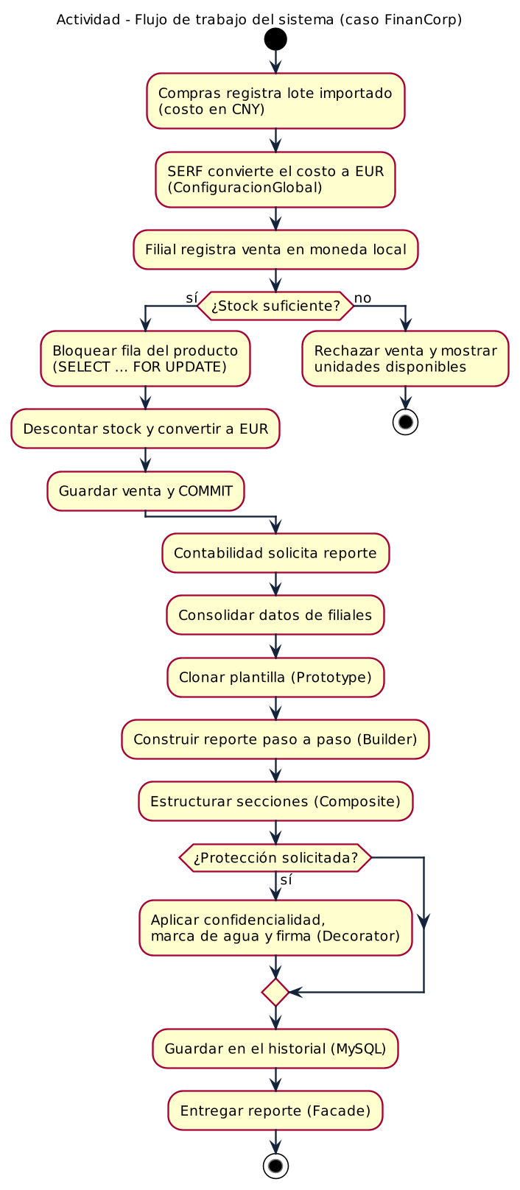
Figura 1. Flujo de trabajo del caso y punto donde actúa cada patrón

7. Diseño de la solución con UML
Los diagramas se elaboraron en notación UML 2 y se actualizaron para la versión en Python con MySQL. Sus fuentes PlantUML (.puml) y las imágenes PNG y SVG están en la carpeta docs/uml del repositorio, de modo que pueden reproducirse o trasladarse a StarUML.

7.1. Diagrama de casos de uso
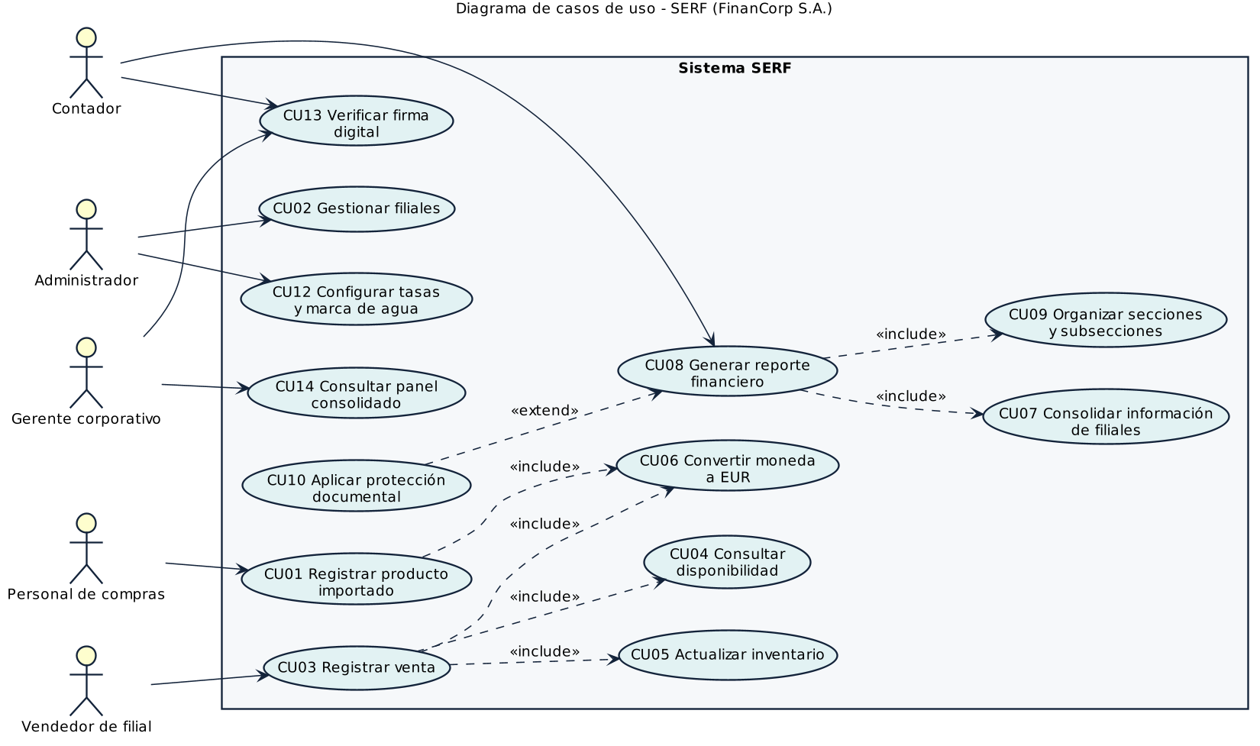
Figura 2. Diagrama de casos de uso del Sistema SERF

7.2. Arquitectura por capas y componentes
La solución se divide en dos proyectos: el frontend (SPA estática) y el backend (API REST con FastAPI), que se comunican por HTTP/JSON. En el backend las dependencias van en un solo sentido: rutas → servicios y subsistema de reportes → dominio, con la persistencia MySQL detrás de puertos (interfaces) implementados con SQLAlchemy. El módulo api/contenedor.py actúa como *Composition Root*: es el único lugar que conoce las clases concretas y las conecta en cada petición.
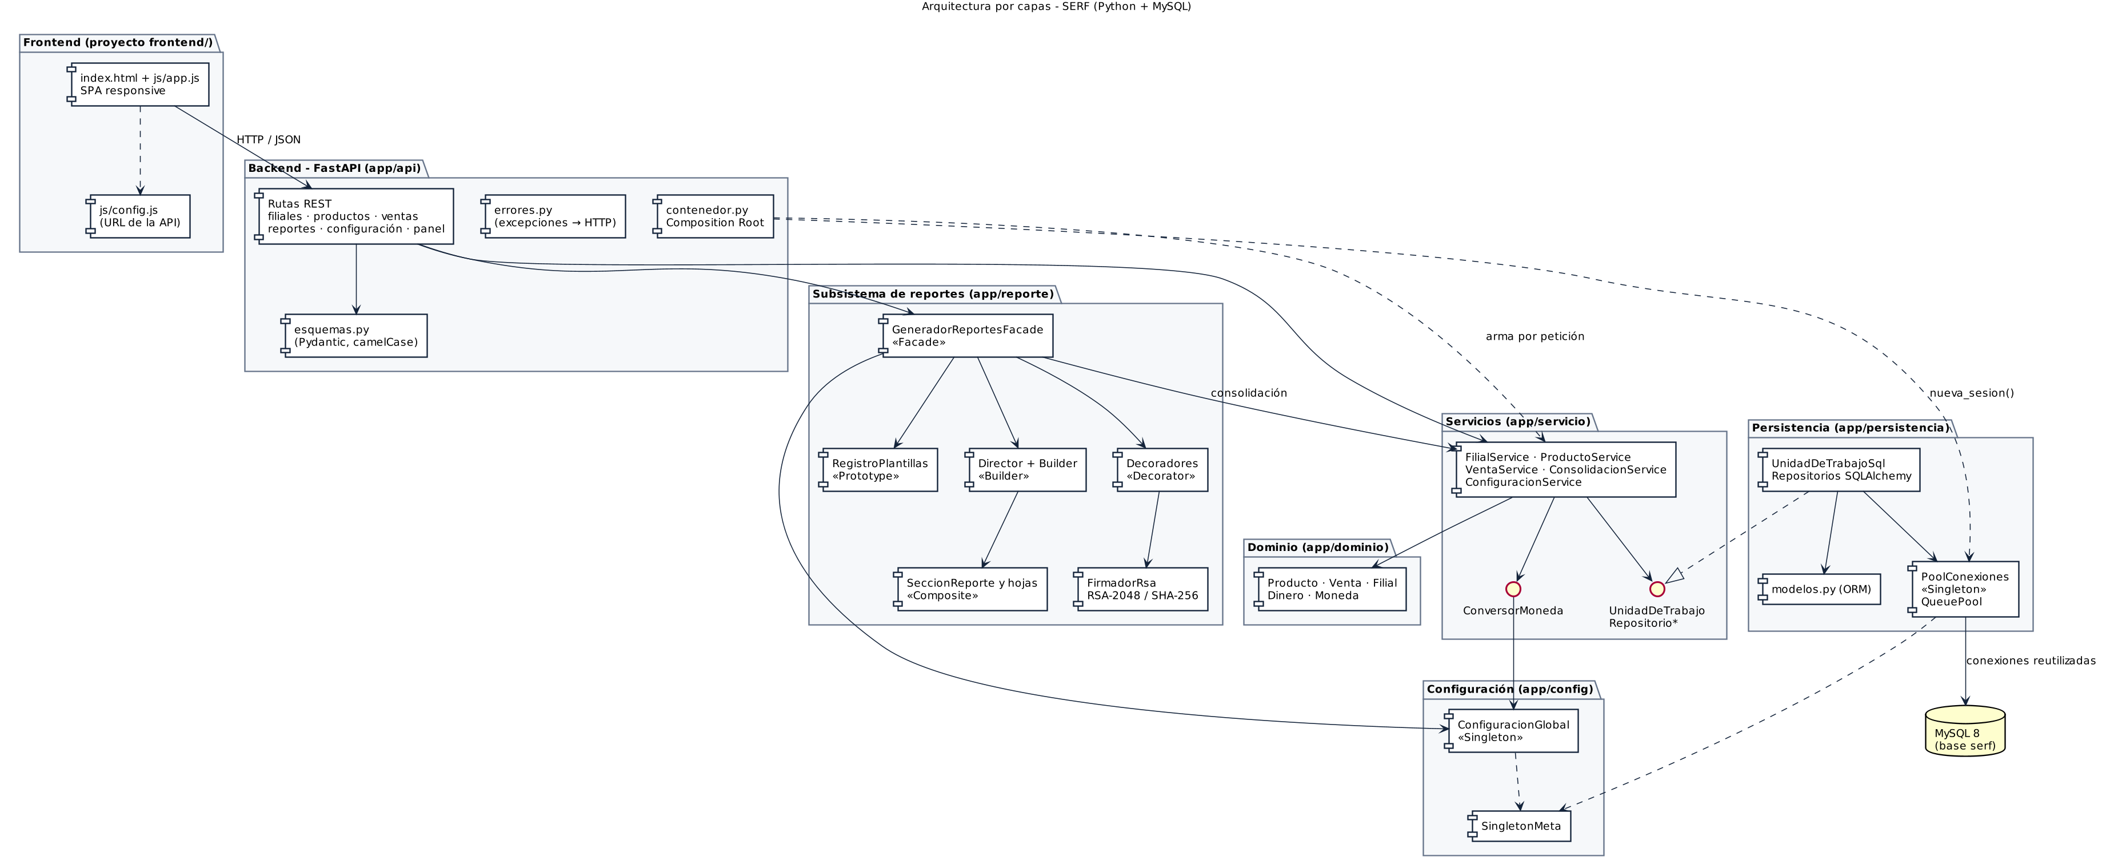
Figura 3. Arquitectura por capas y componentes

7.3. Modelo de dominio y servicios
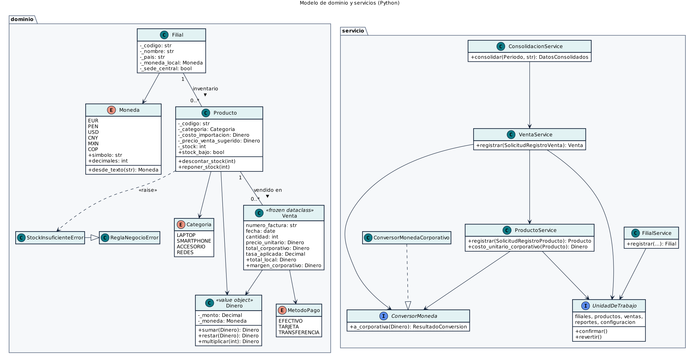
Figura 4. Diagrama de clases del dominio y los servicios

7.4. Diagramas de secuencia
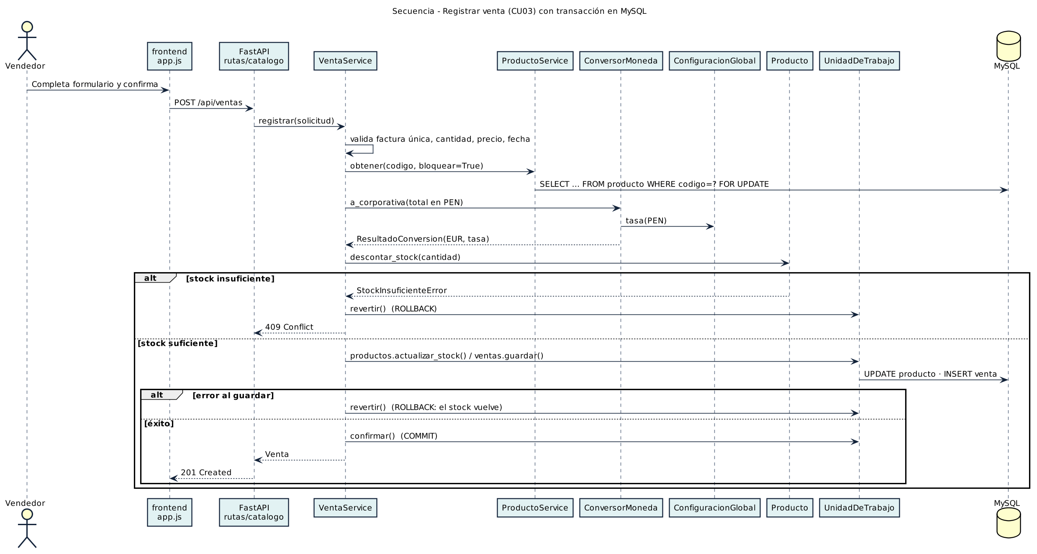
Figura 5. Secuencia: registrar venta como transacción en MySQL (FOR UPDATE, COMMIT o ROLLBACK)
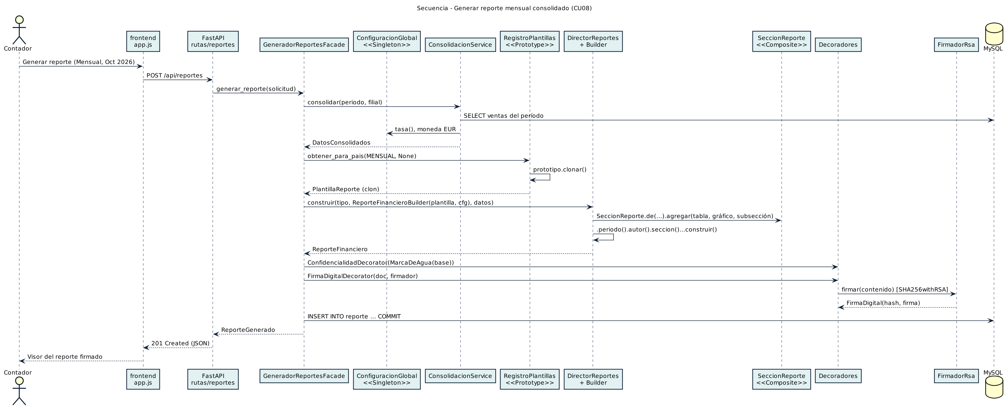
Figura 6. Secuencia: generar reporte mensual consolidado a través de la fachada

8. Wireframes y prototipo interactivo

8.1. Proceso de diseño
El diseño de interfaz se trabajó en tres niveles: (1) wireframes de baja fidelidad para validar estructura y navegación, (2) prototipo interactivo en Figma con el flujo completo (navegación lateral, formularios en panel lateral y visor de reportes) y (3) implementación responsive verificada en escritorio (1440 px) y móvil (390 px). La aplicación incluye además un modo wireframe (?wireframe en la URL) que reproduce la estructura en escala de grises para revisar la jerarquía sin distracciones visuales.
Decisiones de diseño: navegación lateral en escritorio que pasa a barra inferior en móvil; formularios en panel lateral para no perder el contexto de la lista; una “pizarra de cambio” fija en la cabecera con las tasas vigentes, que hace visible que todo el sistema comparte una única configuración; cifras tabulares y alineadas a la derecha; un solo color de acción (verde azulado) y colores de estado (ámbar para stock bajo, rojo para errores, verde para firma válida).

8.2. Mapa de navegación
Pantalla | Acceso | Acciones principales | Navega a
Panel | Inicio | Indicadores, ingresos por mes y país, stock por reponer | Ventas, Reportes
Productos | Menú | Filtrar por filial, registrar producto | Panel lateral de registro
Ventas | Menú | Filtrar, registrar venta con vista previa en EUR | Panel lateral de venta
Reportes | Menú / Panel | Elegir tipo, período, alcance y protecciones; historial | Visor de reporte
Visor de reporte | Reportes | Verificar firma, probar alteración, descargar, imprimir/PDF | Reportes
Filiales | Menú | Registrar nueva filial | Panel lateral
Configuración | Menú | Editar tasas y marca de agua | —

8.3. Wireframes de baja fidelidad
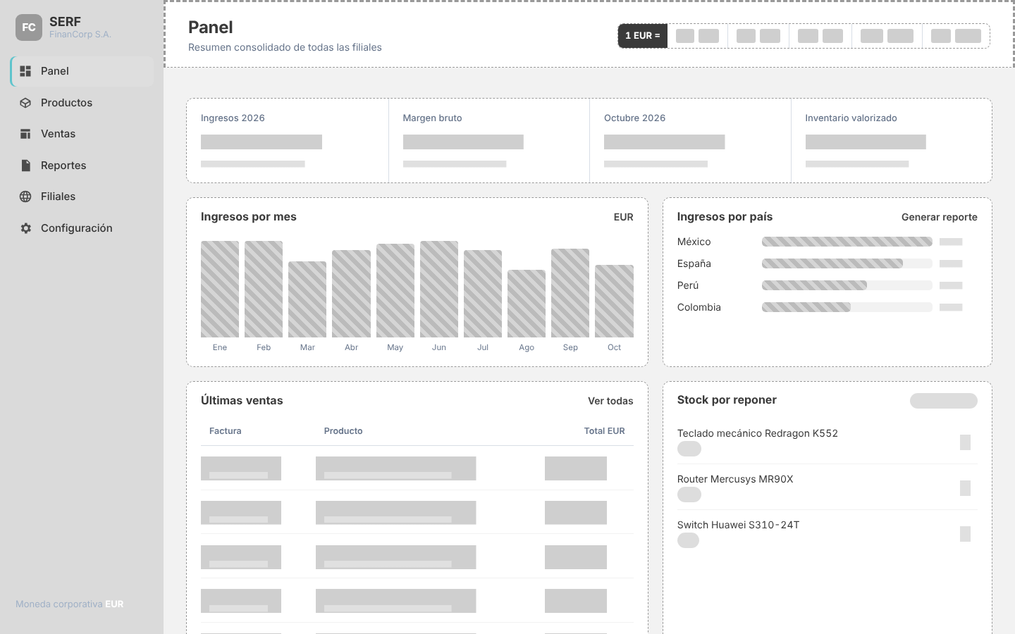
Figura 7. Wireframe: panel consolidado (escritorio)
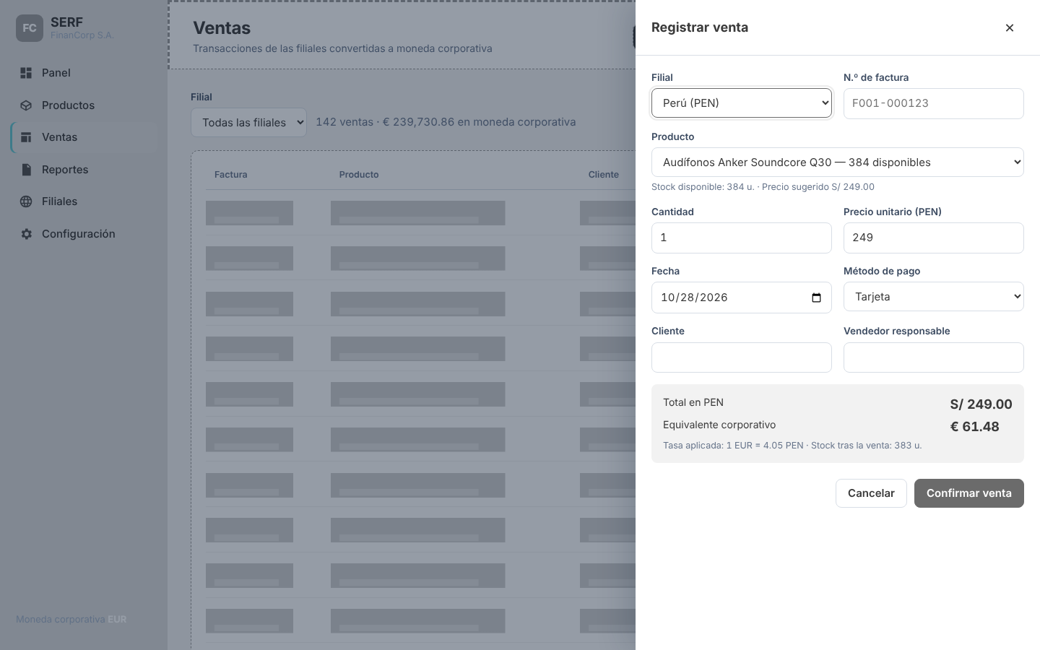
Figura 8. Wireframe: registro de venta en panel lateral
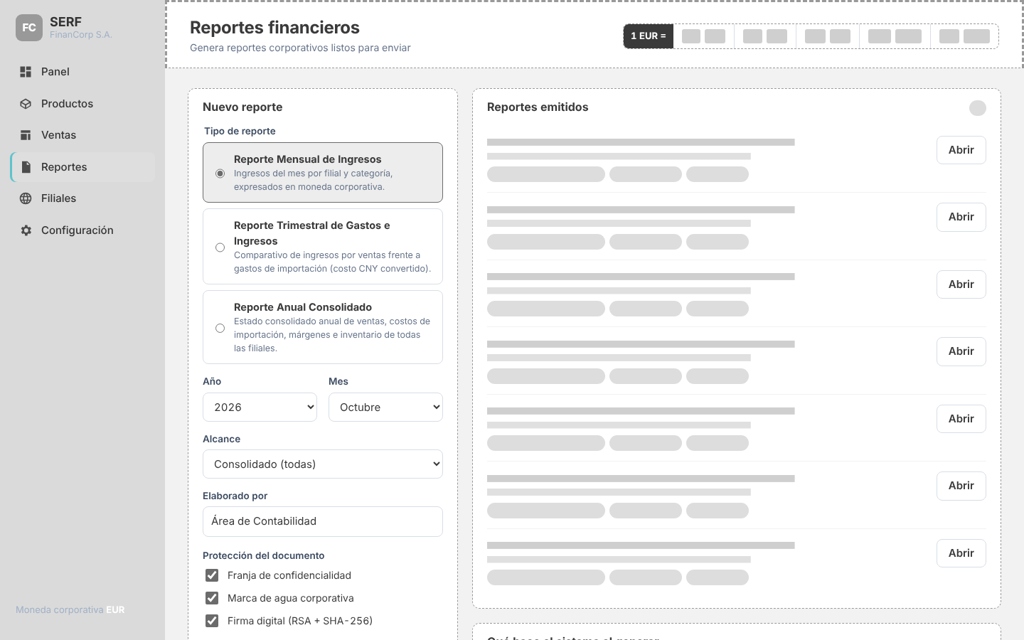
Figura 9. Wireframe: generador de reportes e historial
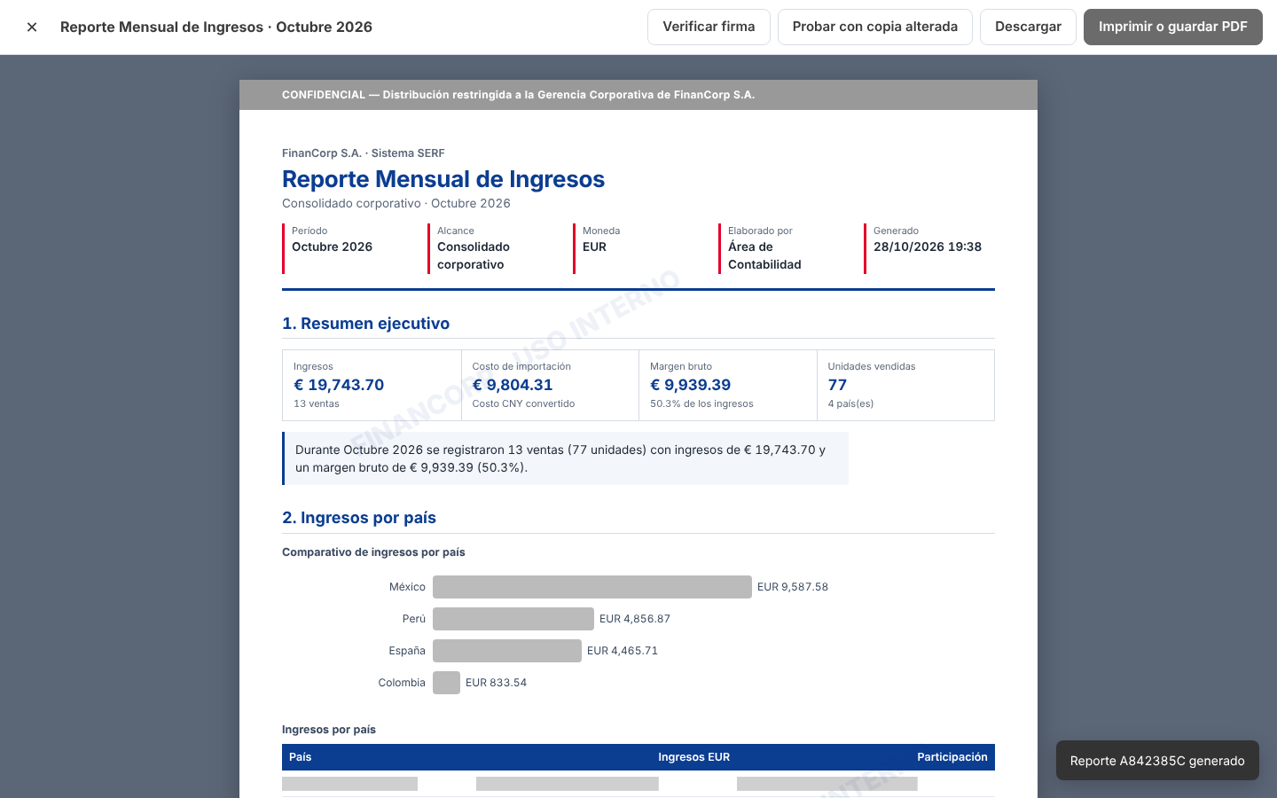
Figura 10. Wireframe: visor del reporte con acciones de verificación
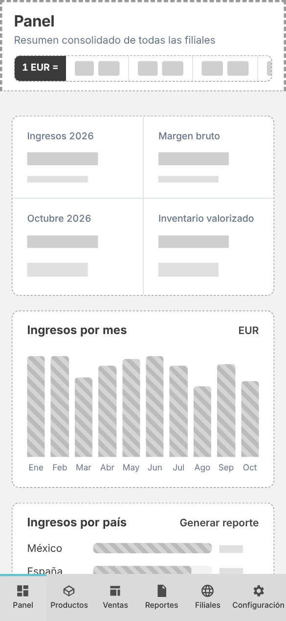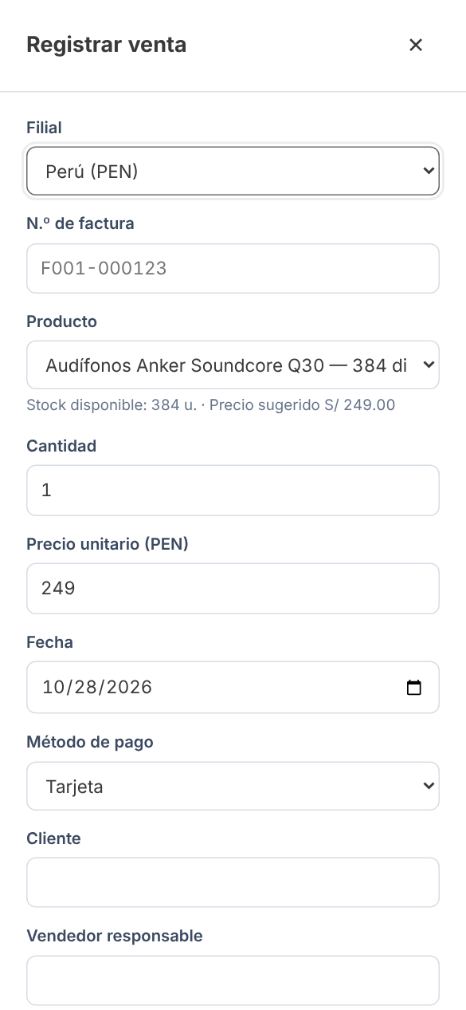
Figura 11. Wireframes móviles: panel y registro de venta

8.4. Prototipo de alta fidelidad
Enlace al prototipo interactivo en Figma: https://www.figma.com/proto/nrvjSvA3SBWKsuqWp4KNXL/SERF-FinanCorp---Wireframes-y-prototipo?node-id=2-3&p=f&t=Hg23fTTICiiepLg7-0&scaling=min-zoom&content-scaling=fixed&page-id=0%3A1&starting-point-node-id=2%3A2&show-proto-sidebar=1 . El prototipo contiene las 9 pantallas (7 de escritorio y 2 móviles) enlazadas en el mismo orden del mapa de navegación y simula los flujos de las tareas T1 a T8 de la sección 15.2.
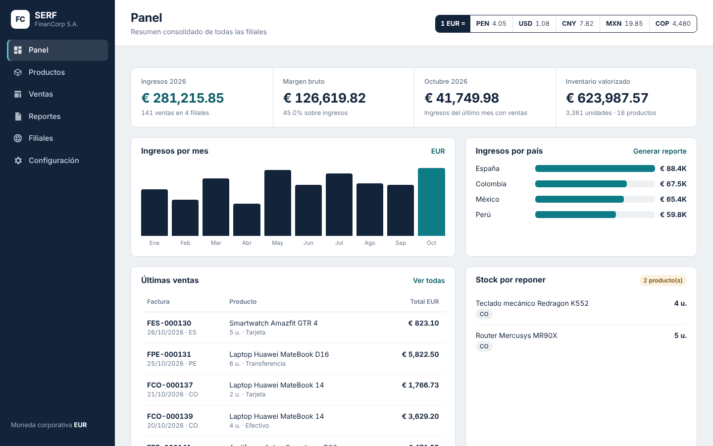
Figura 12. Prototipo: panel consolidado en EUR con la pizarra de tasas
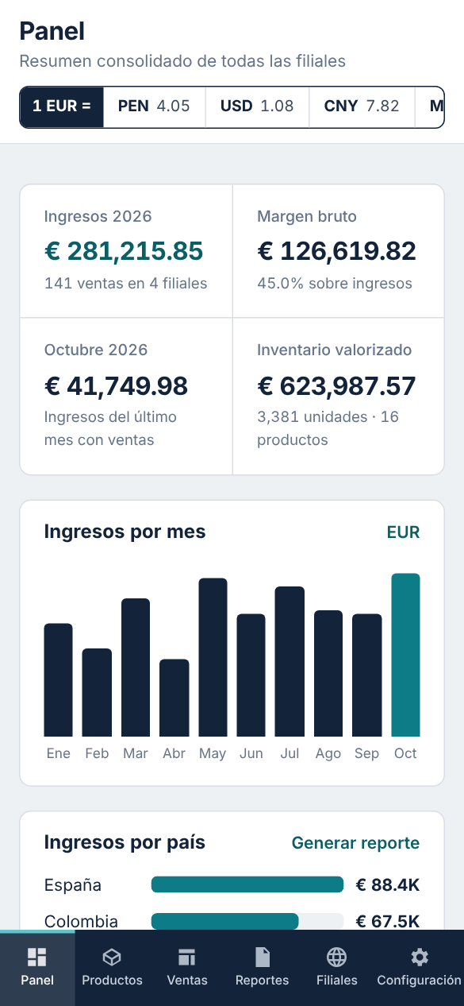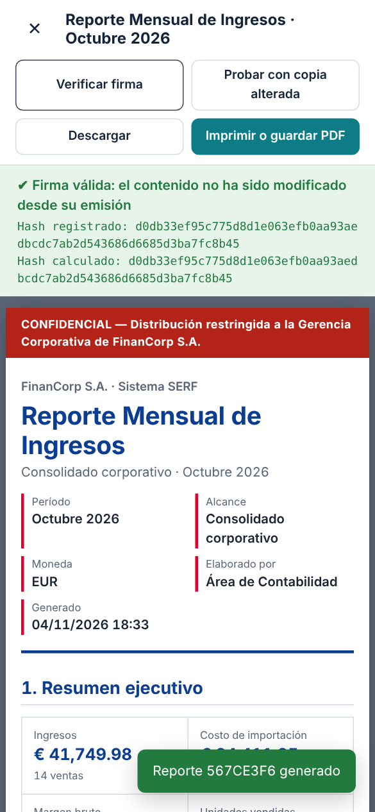
Figura 13. Versión móvil: panel y reporte firmado verificado

9. Aplicación de los principios SOLID
Principio | Aplicación en SERF | Evidencia en el código
S – Responsabilidad única | Cada clase tiene un solo motivo de cambio: ProductoService (catálogo), VentaService (ventas), ConsolidacionService (agregación), ConfiguracionService (persistir la configuración), esquemas.py (contrato JSON), errores.py (errores HTTP), repositorios (SQL). | app/servicio/*, app/api/esquemas.py, app/api/errores.py
O – Abierto/cerrado | Se agregan componentes de reporte, decoradores, plantillas, filiales o un nuevo motor de base de datos sin modificar las clases existentes. | ComponenteReporte, DocumentoReporteDecorator, RegistroPlantillas.registrar(), puertos.py
L – Sustitución de Liskov | Cualquier decorador sustituye a DocumentoReporte; cualquier hoja o sección sustituye a ComponenteReporte; el renderizador HTML o texto sustituye a RenderizadorReporte; SQLite sustituye a MySQL en las pruebas. | test_decorator.py::test_sustitucion_de_liskov
I – Segregación de interfaces | Interfaces pequeñas y específicas: ConversorMoneda (1 método), Firmador (2 + algoritmo), RepositorioVentas (4), RepositorioFiliales (4), DocumentoReporte (5 propiedades). | app/servicio/puertos.py, app/servicio/conversor.py
D – Inversión de dependencias | Servicios, Director y Facade dependen de abstracciones (UnidadDeTrabajo, ConversorMoneda, Firmador, ConstructorReporte); las implementaciones se inyectan por constructor desde el Composition Root. | app/api/contenedor.py

9.1. Polimorfismo como estrategia de extensión
El diseño evita condicionales por tipo. El renderizado de un reporte recorre una lista de ComponenteReporte y cada objeto decide cómo representarse; la protección documental es una cadena de objetos con la misma interfaz; y la persistencia es un puerto abstracto con una implementación SQLAlchemy que funciona igual sobre MySQL (producción) y SQLite (pruebas). Agregar, por ejemplo, un gráfico circular o un decorador de código QR solo exige una clase nueva.
app/servicio/ventas.py · app/api/contenedor.py
# DIP: el servicio recibe abstracciones (puertos), no MySQL ni clases concretas
class VentaService:
def __init__(self, uow: UnidadDeTrabajo, productos: ProductoService,
filiales: FilialService, conversor: ConversorMoneda) -> None: ...

# Composition Root: único lugar que conoce las clases concretas (app/api/contenedor.py)
def construir_servicios(uow: UnidadDeTrabajoSql) -> Servicios:
config = ConfiguracionGlobal.instancia()
conversor = ConversorMonedaCorporativo(config)
filiales = FilialService(uow)
productos = ProductoService(uow, filiales, conversor)
ventas = VentaService(uow, productos, filiales, conversor)
...

10. Diseño orientado a objetos

10.1. Encapsulamiento defensivo
Las entidades protegen sus invariantes. Producto guarda su estado en atributos privados y expone propiedades de solo lectura; el stock solo cambia mediante descontar_stock() y reponer_stock(), que validan las reglas y usan un candado. Venta es una dataclass congelada (frozen) y Filial no tiene setters. Dinero es un objeto de valor inmutable basado en Decimal que impide operar monedas distintas sin convertir. Las colecciones internas se exponen como tuplas o MappingProxyType (vistas de solo lectura).
app/dominio/producto.py · app/dominio/dinero.py
class Producto:
def descontar_stock(self, cantidad: int) -> None:
"""RN05 + RN06: descuenta unidades solo si hay stock suficiente."""
if cantidad is None or cantidad <= 0:
raise ValueError("La cantidad a descontar debe ser mayor que cero")
with self._candado:
if cantidad > self._stock:
raise StockInsuficienteError(self._codigo, self._stock, cantidad)
self._stock -= cantidad

stock = property(lambda self: self._stock) # sin setter: p.stock = 5 -> AttributeError

class Dinero:
def sumar(self, otro: "Dinero") -> "Dinero":
self._validar_misma_moneda(otro) # impide sumar EUR + PEN sin convertir
return Dinero(self._monto + otro._monto, self._moneda)

10.2. Herencia, interfaces y clases abstractas
Jerarquía | Tipo | Propósito
PlantillaReporte → Mensual / Trimestral / Anual | Clase abstracta (ABC) | Reutiliza estructura y clonación profunda heredada de Prototipo
DocumentoReporteDecorator → MarcaDeAgua / Confidencialidad / FirmaDigital | Clase abstracta | Delegación por defecto y fusión de metadatos y capas
ReglaNegocioError → StockInsuficienteError | Herencia de excepciones | Errores de negocio con datos del contexto (disponible, solicitado)
SingletonMeta (metaclase) + SinDuplicados (mixin) | Metaclase y mixin | Instancia única reutilizable por ConfiguracionGlobal y PoolConexiones
ComponenteReporte, DocumentoReporte, ConstructorReporte, Firmador, ConversorMoneda, Repositorio*, UnidadDeTrabajo | Interfaces (ABC con @abstractmethod) | Contratos estables para polimorfismo y sustitución

10.3. Validaciones y control de acceso
- Constructores que validan todos los datos antes de crear el objeto (argumentos solo por nombre en Producto) y mensajes de error comprensibles.
- Enumeraciones con conversión segura (Moneda.desde_texto, Categoria.desde_texto, MetodoPago.desde_texto).
- Detección de ciclos en el árbol Composite y escape HTML de todos los datos del usuario.
- Restricciones también en la base de datos: claves primarias y foráneas, CHECK stock ≥ 0, cantidad > 0, tasa > 0.
- errores.py traduce excepciones a 400/404/409/422/503 con mensajes comprensibles y nunca expone trazas internas (500 genérico).

11. Patrones de diseño creacionales aplicados
Cada patrón se documenta con la plantilla institucional: información general, intención y contexto, solución técnica (diagrama, participantes y colaboraciones), implementación, evaluación de impacto y trazabilidad con pruebas.

11.1. Singleton – Configuración global y pool de conexiones

Información general
Campo | Detalle
Nombre | Singleton
Clasificación | Creacional
También conocido como | Instancia única
Requisito que atiende | RC1 · RF06 · RN15 · RNF09

Intención y contexto
Propósito: garantizar que existan una sola configuración corporativa (moneda EUR, tasas de cambio, formato numérico, marca de agua y firmante) y un solo pool de conexiones a MySQL por servidor, cada uno con un punto de acceso global y controlado.
Problema en SERF: si cada módulo creara su propia configuración, las ventas de Perú podrían convertirse con una tasa y el reporte con otra; y si cada petición abriera su propia conexión a MySQL, el servidor de base de datos se saturaría y las respuestas serían lentas.

Solución técnica
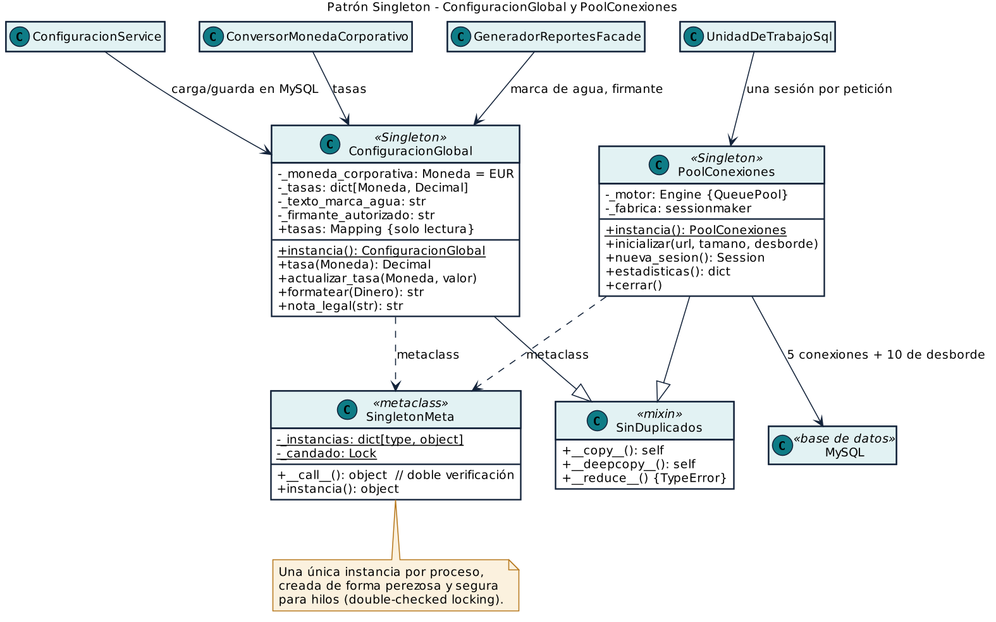
Figura 14. Diagrama de clases del patrón Singleton
Participante | Clase en SERF | Responsabilidad
Metaclase Singleton | SingletonMeta | Controla la creación: una instancia por clase, perezosa y segura para hilos
Mixin | SinDuplicados | Impide copias (copy/deepcopy devuelven la misma) y serialización (pickle)
Singleton 1 | ConfiguracionGlobal | Estado corporativo con validaciones; se persiste en MySQL mediante ConfiguracionService
Singleton 2 | PoolConexiones | Único Engine de SQLAlchemy con QueuePool (5 conexiones + 10 de desborde, pre-ping y reciclado)
Clientes | ConversorMonedaCorporativo, RegistroPlantillas, ReporteFinancieroBuilder, GeneradorReportesFacade, UnidadDeTrabajoSql | Usan la instancia, nunca la crean
Colaboraciones: los clientes obtienen la instancia con Clase.instancia() o la reciben inyectada desde el Composition Root. Cada petición HTTP toma una sesión del pool (PoolConexiones.instancia().nueva_sesion()) y la devuelve al terminar. La pantalla de Configuración muestra la identidad de ambas instancias y el estado del pool para evidenciar que son únicas.

Implementación
app/config/singleton.py · app/persistencia/pool_conexiones.py
class SingletonMeta(type):
_instancias: ClassVar[dict[type, Any]] = {}
_candado: ClassVar[threading.Lock] = threading.Lock()

def __call__(cls, *args, **kwargs):
instancia = SingletonMeta._instancias.get(cls)
if instancia is None: # 1.ª verificación (sin candado)
with SingletonMeta._candado:
instancia = SingletonMeta._instancias.get(cls) # 2.ª verificación (con candado)
if instancia is None:
instancia = super().__call__(*args, **kwargs)
SingletonMeta._instancias[cls] = instancia
return instancia

def instancia(cls): # punto de acceso global
return cls()

class ConfiguracionGlobal(SinDuplicados, metaclass=SingletonMeta):
@property
def tasas(self) -> Mapping[Moneda, Decimal]:
return MappingProxyType(dict(self._tasas)) # copia de solo lectura

class PoolConexiones(SinDuplicados, metaclass=SingletonMeta):
def inicializar(self, url, *, tamano=5, desborde=10, reciclar_segundos=1800, eco=False):
with self._candado:
if self._motor is not None:
if url != self._url:
raise OperacionNoValidaError("El pool ya está inicializado")
return self
self._motor = create_engine(url, pool_size=tamano, max_overflow=desborde,
pool_pre_ping=True, pool_recycle=reciclar_segundos)
...
Consideraciones de implementación: se implementó una metaclase reutilizable con doble verificación (double-checked locking): el candado solo se toma la primera vez y las llamadas siguientes no se bloquean. Llamar al constructor devuelve la misma instancia, copiar devuelve la misma referencia y serializar con pickle está prohibido. ConfiguracionGlobal no conoce MySQL (DIP): ConfiguracionService carga los valores guardados al arrancar y persiste cada cambio; si la escritura falla, deshace el cambio en memoria.

Evaluación de impacto
Ventajas obtenidas | Desventajas y mitigación
Una única fuente de verdad para tasas y formatos; cambio de tasa visible de inmediato en ventas, conversiones y reportes y guardado en la base de datos; conexiones a MySQL reutilizadas y acotadas; acceso seguro para hilos. | Introduce estado global que puede filtrarse entre pruebas y es único por proceso (si se ejecutan varios workers, cada uno tiene su copia). Mitigación: restablecer_valores_por_defecto() en cada prueba, inyección por constructor y carga desde MySQL al iniciar cada proceso.
Pruebas asociadas: test_singleton.py – misma referencia por instancia() y por constructor, 50 hilos simultáneos obtienen una sola instancia, copia y pickle bloqueados, cambio visible globalmente, tasas de solo lectura, validaciones, pool único con un solo motor, no reapuntable a otra base, estadísticas (16 pruebas).

11.2. Prototype – Plantillas de reporte

Información general
Campo | Detalle
Nombre | Prototype
Clasificación | Creacional
También conocido como | Clon, plantilla prototípica
Requisito que atiende | RC2 · RF08

Intención y contexto
Propósito: crear plantillas de reporte nuevas copiando prototipos preconfigurados en lugar de instanciarlas desde cero, y adaptar cada copia a un país sin afectar al original.
Problema en SERF: cada reporte necesita título, estilo corporativo, secciones obligatorias, nota legal del país y metadatos. Construir esto cada vez es costoso y acoplaría el generador a las clases concretas de cada tipo de plantilla.

Solución técnica
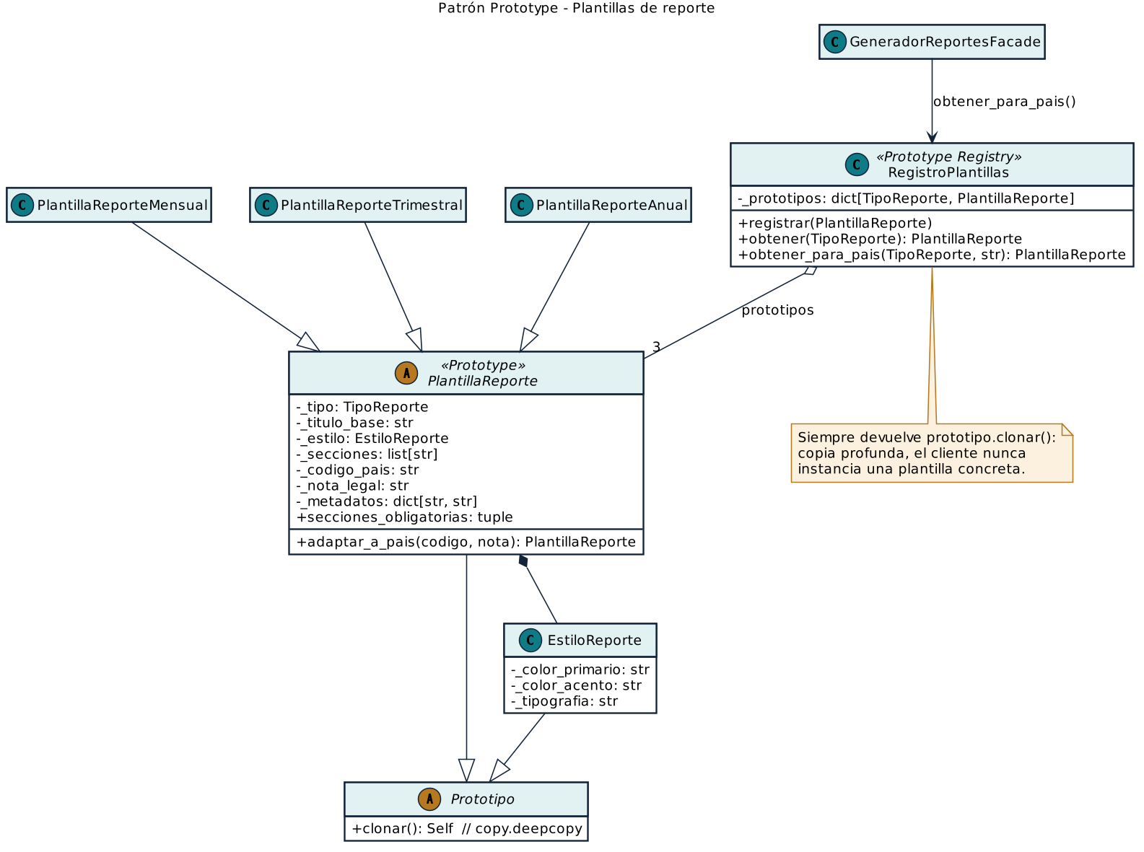
Figura 15. Diagrama de clases del patrón Prototype
Participante | Clase en SERF | Responsabilidad
Prototipo | Prototipo (ABC) | Declara clonar() con copia profunda
Prototipo abstracto | PlantillaReporte | Estado común y adaptar_a_pais()
Prototipos concretos | PlantillaReporteMensual / Trimestral / Anual | Definen título, estilo y secciones obligatorias
Registro | RegistroPlantillas | Guarda un prototipo por TipoReporte y entrega siempre clones
Colaboraciones: la fachada pide registro.obtener_para_pais(tipo, país); el registro clona el prototipo, el clon se adapta con la nota legal del país (obtenida del Singleton) y se entrega al Builder, que lo usa como base del reporte.

Implementación
app/reporte/prototype/plantillas.py
class Prototipo(ABC):
"""Contrato de clonación profunda, explícito y tipado."""
def clonar(self: T) -> T:
return copy.deepcopy(self) # estilo, listas y diccionarios se duplican

class RegistroPlantillas:
def __init__(self, configuracion: ConfiguracionGlobal) -> None:
self._config = configuracion
self._prototipos: dict[TipoReporte, PlantillaReporte] = {}
for prototipo in (PlantillaReporteMensual(), PlantillaReporteTrimestral(), PlantillaReporteAnual()):
self.registrar(prototipo)

def obtener(self, tipo: TipoReporte) -> PlantillaReporte:
return self._prototipos[tipo].clonar() # nunca se entrega el original

def obtener_para_pais(self, tipo, codigo_pais):
return self.obtener(tipo).adaptar_a_pais(codigo_pais, self._config.nota_legal(codigo_pais))
Consideraciones de implementación: la copia es profunda (copy.deepcopy): el clon tiene su propio EstiloReporte, su propia lista de secciones y su propio diccionario de metadatos, de modo que modificar el clon nunca altera el prototipo. Las colecciones se exponen como tuplas y MappingProxyType. El cliente nunca instancia una plantilla concreta: solo pide un TipoReporte.

Evaluación de impacto
Ventajas obtenidas | Desventajas y mitigación
Creación rápida y uniforme; adaptación por país sin tocar el original; nuevos tipos de plantilla se registran sin modificar el registro (OCP); desacople de las clases concretas. | deepcopy copia todo el grafo de objetos, incluso lo que podría compartirse. Mitigación: las plantillas son pequeñas y una prueba específica modifica el clon y verifica que el original no cambia.
Pruebas asociadas: test_prototype.py – el registro entrega clones y no el original, clase concreta conservada, copia profunda de estilo, secciones y metadatos, adaptación por país, registro de un prototipo nuevo, colecciones de solo lectura y validación de colores (6 pruebas).

11.3. Builder – Construcción paso a paso del reporte

Información general
Campo | Detalle
Nombre | Builder
Clasificación | Creacional
También conocido como | Constructor
Requisito que atiende | RC3 · RF08 · RF09

Intención y contexto
Propósito: separar la construcción de un reporte complejo de su representación, permitiendo construirlo paso a paso con una API fluida y obtener distintas representaciones (HTML o texto) del mismo producto.
Problema en SERF: un reporte tiene título, subtítulo, período, alcance, autor, indicadores, varias secciones con tablas y gráficos, y conclusiones. Un constructor con todos esos parámetros sería ilegible y mezclaría las reglas de armado con el formato de salida.

Solución técnica
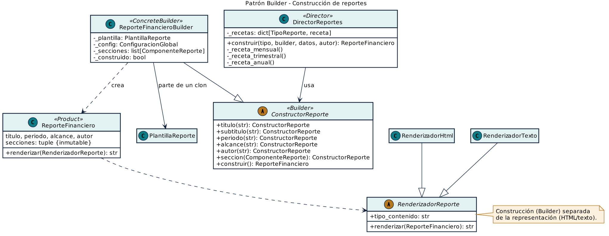
Figura 16. Diagrama de clases del patrón Builder
Participante | Clase en SERF | Responsabilidad
Builder | ConstructorReporte (ABC) | Interfaz fluida con los pasos de construcción
Builder concreto | ReporteFinancieroBuilder | Parte de la plantilla clonada, acumula partes y valida en construir()
Director | DirectorReportes | Recetas para reporte mensual, trimestral y anual
Producto | ReporteFinanciero | Resultado inmutable (__slots__, secciones en tupla)
Representaciones | RenderizadorHtml, RenderizadorTexto | Convierten el producto a un formato
Colaboraciones: la fachada crea un builder con la plantilla clonada y se lo entrega al Director; el Director invoca los pasos según el tipo de reporte, ensambla las secciones Composite y llama a construir(). El producto se representa luego con el renderizador elegido.

Implementación
app/reporte/builder/director.py · app/reporte/builder/reporte.py
# Director: receta del reporte mensual
def _receta_mensual(self, b: ConstructorReporte, d: DatosConsolidados) -> ReporteFinanciero:
return (b.seccion(self._resumen_ejecutivo(Mensual.SECCION_RESUMEN, d))
.seccion(self._ingresos_por_pais(Mensual.SECCION_PAIS, d))
.seccion(self._ingresos_por_categoria(Mensual.SECCION_CATEGORIA, d))
.seccion(self._conclusiones(Mensual.SECCION_CONCLUSIONES, d))
.construir())

# Builder concreto: valida los pasos obligatorios que define la plantilla (Prototype)
def construir(self) -> ReporteFinanciero:
self._abierto() # un builder construye una sola vez
if self._periodo is None:
raise OperacionNoValidaError("Falta indicar el período del reporte")
if self._autor is None:
raise OperacionNoValidaError("Falta indicar el autor del reporte")
presentes = {s.titulo for s in self._secciones}
faltantes = [s for s in self._plantilla.secciones_obligatorias if s not in presentes]
if faltantes:
raise OperacionNoValidaError(f"Faltan secciones obligatorias de la plantilla: {faltantes}")
self._construido = True
return ReporteFinanciero(titulo=self._titulo, periodo=self._periodo, ...)

# Separación construcción / representación
html = reporte.renderizar(RenderizadorHtml())
texto = reporte.renderizar(RenderizadorTexto())
Consideraciones de implementación: cada paso devuelve el propio builder para encadenar llamadas; el builder es de un solo uso para que dos reportes no compartan secciones; el producto copia defensivamente el estilo y guarda las secciones en una tupla. Las recetas del Director están en un diccionario TipoReporte → método, por lo que agregar un tipo de reporte no requiere cadenas de if.

Evaluación de impacto
Ventajas obtenidas | Desventajas y mitigación
Código legible y encadenable; validación centralizada de pasos obligatorios; nuevas recetas sin cambiar el builder; múltiples representaciones del mismo reporte. | Más clases (interfaz, builder, director, renderizadores). Mitigación: responsabilidades claramente separadas y documentadas, y pruebas de cada paso.
Pruebas asociadas: test_builder.py – API fluida, pasos obligatorios (período, autor), secciones exigidas por la plantilla, builder de un solo uso, dos representaciones del mismo producto, estilo protegido y una receta por tipo de reporte (10 pruebas).

12. Patrones de diseño estructurales aplicados

12.1. Composite – Secciones y subsecciones

Información general
Campo | Detalle
Nombre | Composite
Clasificación | Estructural
También conocido como | Árbol de objetos, objeto compuesto
Requisito que atiende | RC5 · RF09

Intención y contexto
Propósito: organizar el contenido del reporte como un árbol en el que secciones (compuestos) y elementos simples (párrafos, tablas, gráficos, indicadores) se tratan de forma uniforme.
Problema en SERF: el reporte tiene “Ingresos por país” → “Perú” → “Tabla por categoría”, y la profundidad varía por tipo de reporte. Sin Composite el código de renderizado necesitaría condicionales por tipo y niveles fijos de anidamiento.

Solución técnica
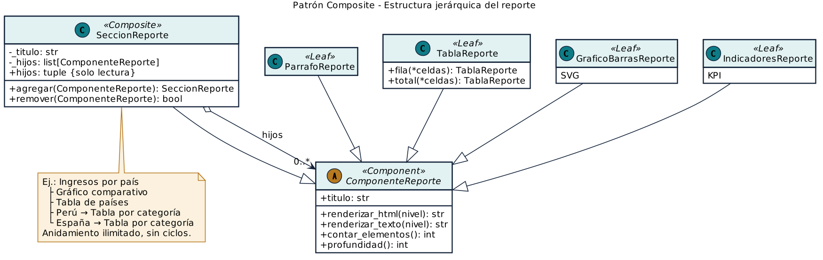
Figura 17. Diagrama de clases del patrón Composite
Participante | Clase en SERF | Responsabilidad
Componente | ComponenteReporte (ABC) | Operaciones comunes: renderizar_html, renderizar_texto, contar_elementos, profundidad
Compuesto | SeccionReporte | Contiene hijos y delega recursivamente
Hojas | ParrafoReporte, TablaReporte, GraficoBarrasReporte (SVG), IndicadoresReporte | Representan contenido final
Colaboraciones: el Director arma el árbol y lo entrega al Builder; los renderizadores recorren las secciones llamando a renderizar_html(0); cada sección se dibuja y pide a sus hijos que se dibujen con nivel + 1.

Implementación
app/reporte/composite/componentes.py
class SeccionReporte(ComponenteReporte):
def agregar(self, componente: ComponenteReporte) -> "SeccionReporte":
if not isinstance(componente, ComponenteReporte):
raise ValueError("El componente no puede ser nulo")
if componente is self or (isinstance(componente, SeccionReporte) and componente.contiene(self)):
raise ValueError("Una sección no puede contenerse a sí misma (ciclo)")
self._hijos.append(componente)
return self # API fluida

def renderizar_html(self, nivel: int = 0) -> str:
h = min(2 + nivel, 6)
hijos = "".join(hijo.renderizar_html(nivel + 1) for hijo in self._hijos) # recursión uniforme
return (f'<section class="rep-seccion rep-nivel-{nivel}">'
f'<h{h} class="rep-titulo">{escapar(self._titulo)}</h{h}>{hijos}</section>')

def profundidad(self) -> int:
return 1 + max((h.profundidad() for h in self._hijos), default=0)
Consideraciones de implementación: los hijos se exponen como tupla (solo lectura); se detectan ciclos antes de agregar; los datos se escapan con html.escape para evitar inyección de HTML; cada componente ofrece dos representaciones para soportar los renderizadores del Builder.

Evaluación de impacto
Ventajas obtenidas | Desventajas y mitigación
Anidamiento ilimitado; el cliente no distingue hojas de compuestos; agregar un nuevo tipo de componente no modifica los existentes. | Una interfaz común puede volverse demasiado general. Mitigación: la interfaz se limitó a operaciones que todas las partes comparten; agregar/remover solo existe en SeccionReporte.
Pruebas asociadas: test_composite.py – trato uniforme de 5 tipos de componente, 12 niveles de anidamiento, conteo recursivo, ciclos, hijos de solo lectura, escape HTML, validación de columnas y gráfico SVG (8 pruebas).

12.2. Decorator – Protección documental

Información general
Campo | Detalle
Nombre | Decorator
Clasificación | Estructural
También conocido como | Wrapper, envoltorio
Requisito que atiende | RC6 · RF10 · RNF03

Intención y contexto
Propósito: añadir dinámicamente marca de agua, franja de confidencialidad y firma digital a un reporte sin modificar su clase ni su estructura original.
Problema en SERF: con herencia habría que crear ReporteConMarca, ReporteFirmado, ReporteConMarcaYFirma, etc. (explosión combinatoria). Además el usuario decide en cada generación qué protecciones aplicar.

Solución técnica
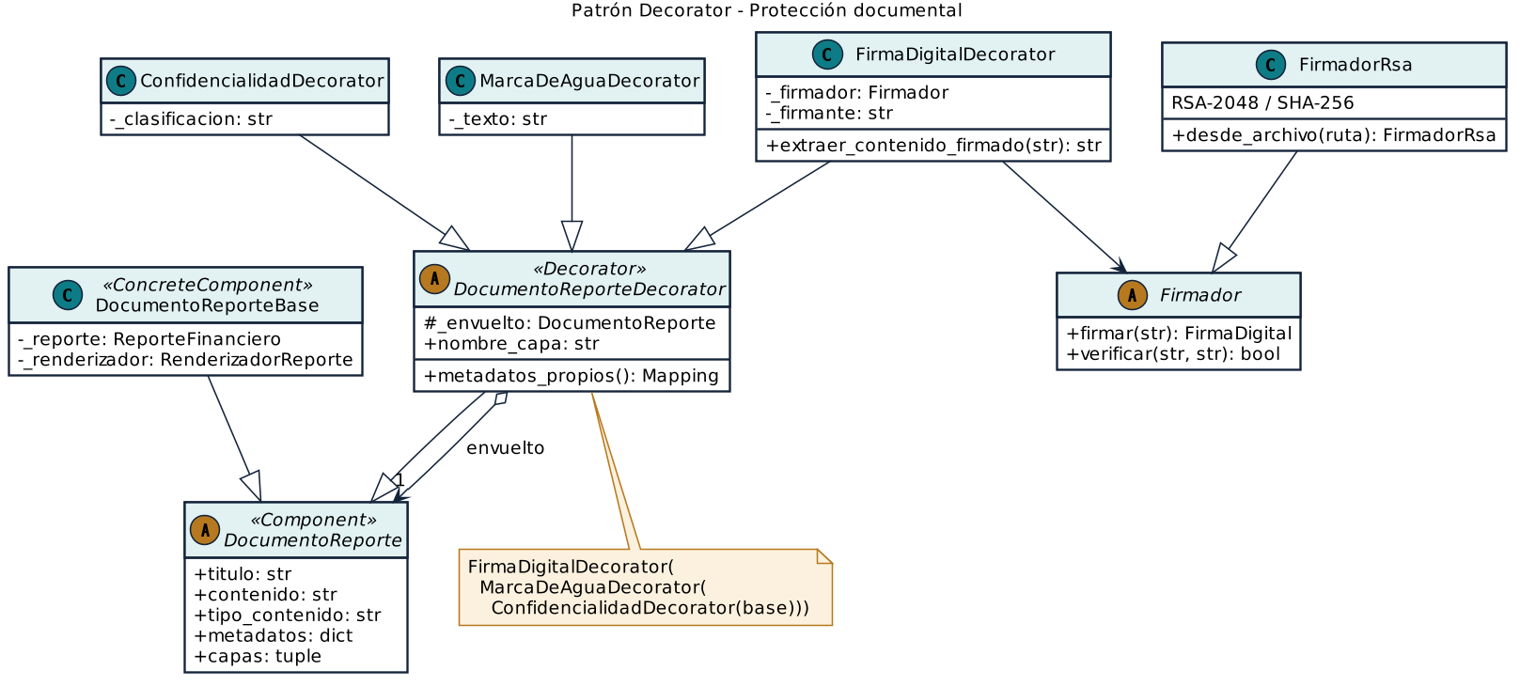
Figura 18. Diagrama de clases del patrón Decorator
Participante | Clase en SERF | Responsabilidad
Componente | DocumentoReporte (ABC) | Contrato del documento entregable
Componente concreto | DocumentoReporteBase | Reporte renderizado sin capas
Decorador | DocumentoReporteDecorator | Envuelve y delega; fusiona metadatos y capas
Decoradores concretos | ConfidencialidadDecorator, MarcaDeAguaDecorator, FirmaDigitalDecorator | Cada uno agrega una capa
Servicio | Firmador / FirmadorRsa | Firma y verifica con RSA-2048 + SHA-256
Colaboraciones: la fachada envuelve el documento base según las opciones elegidas. La firma se aplica al final para proteger todo el contenido interno; el contenido firmado se delimita con marcadores y la fachada puede verificarlo después, incluso tras reiniciar el servidor, porque la clave privada se guarda en un archivo PEM.

Implementación
app/reporte/facade/generador.py · app/reporte/decorator/documentos.py · app/reporte/firma/firmador.py
documento: DocumentoReporte = DocumentoReporteBase(reporte, self._renderizador(solicitud.formato))
if solicitud.confidencial:
documento = ConfidencialidadDecorator(documento, "CONFIDENCIAL")
if solicitud.marca_agua:
documento = MarcaDeAguaDecorator(documento, self._config.texto_marca_agua)
if solicitud.firma_digital: # la firma va al final y protege todo
documento = FirmaDigitalDecorator(documento, self._firmador, self._config.firmante_autorizado)

# FirmaDigitalDecorator: firma lo que envuelve y agrega el sello
@property
def contenido(self) -> str:
interno = self._envuelto.contenido
f = self._obtener_firma() # SHA-256 + RSA, calculada una sola vez
return f"{self.INICIO_FIRMADO}{interno}{self.FIN_FIRMADO}" + self._sello_html(f)

# FirmadorRsa (librería cryptography)
firma = self._privada.sign(contenido.encode("utf-8"), padding.PKCS1v15(), hashes.SHA256())
Consideraciones de implementación: la firma es criptográfica real (no una imagen): cualquier cambio en un solo carácter invalida la verificación. La clave RSA se genera la primera vez y se guarda en un PEM con permisos restringidos (no se sube a Git). metadatos y capas se acumulan en el decorador abstracto para que cada capa registre su información de forma consistente.

Evaluación de impacto
Ventajas obtenidas | Desventajas y mitigación
Combinaciones libres de capas en tiempo de ejecución; el documento base no cambia; nuevas protecciones (p. ej. QR) sin modificar código existente; integridad verificable. | Muchos objetos pequeños y el orden de las capas importa. Mitigación: la fachada fija el orden (la firma siempre al final) y la lista de capas queda registrada en el reporte.
Pruebas asociadas: test_decorator.py – capas en orden, contenido y metadatos agregados sin tocar el original, sustitución de Liskov, orden libre, firma válida y alteración detectada, texto plano, validaciones y clave persistente entre reinicios (9 pruebas).

12.3. Facade – Generador de reportes

Información general
Campo | Detalle
Nombre | Facade
Clasificación | Estructural
También conocido como | Fachada
Requisito que atiende | RC4 · RF11

Intención y contexto
Propósito: ofrecer una interfaz única y simple que genere el reporte completo, ocultando la colaboración de configuración, consolidación, plantillas, builder, composite, decoradores, firma e historial en MySQL.
Problema en SERF: sin fachada la ruta de la API tendría que conocer y coordinar más de veinte clases en el orden correcto, violando la Ley de Deméter y duplicando lógica en cada cliente.

Solución técnica
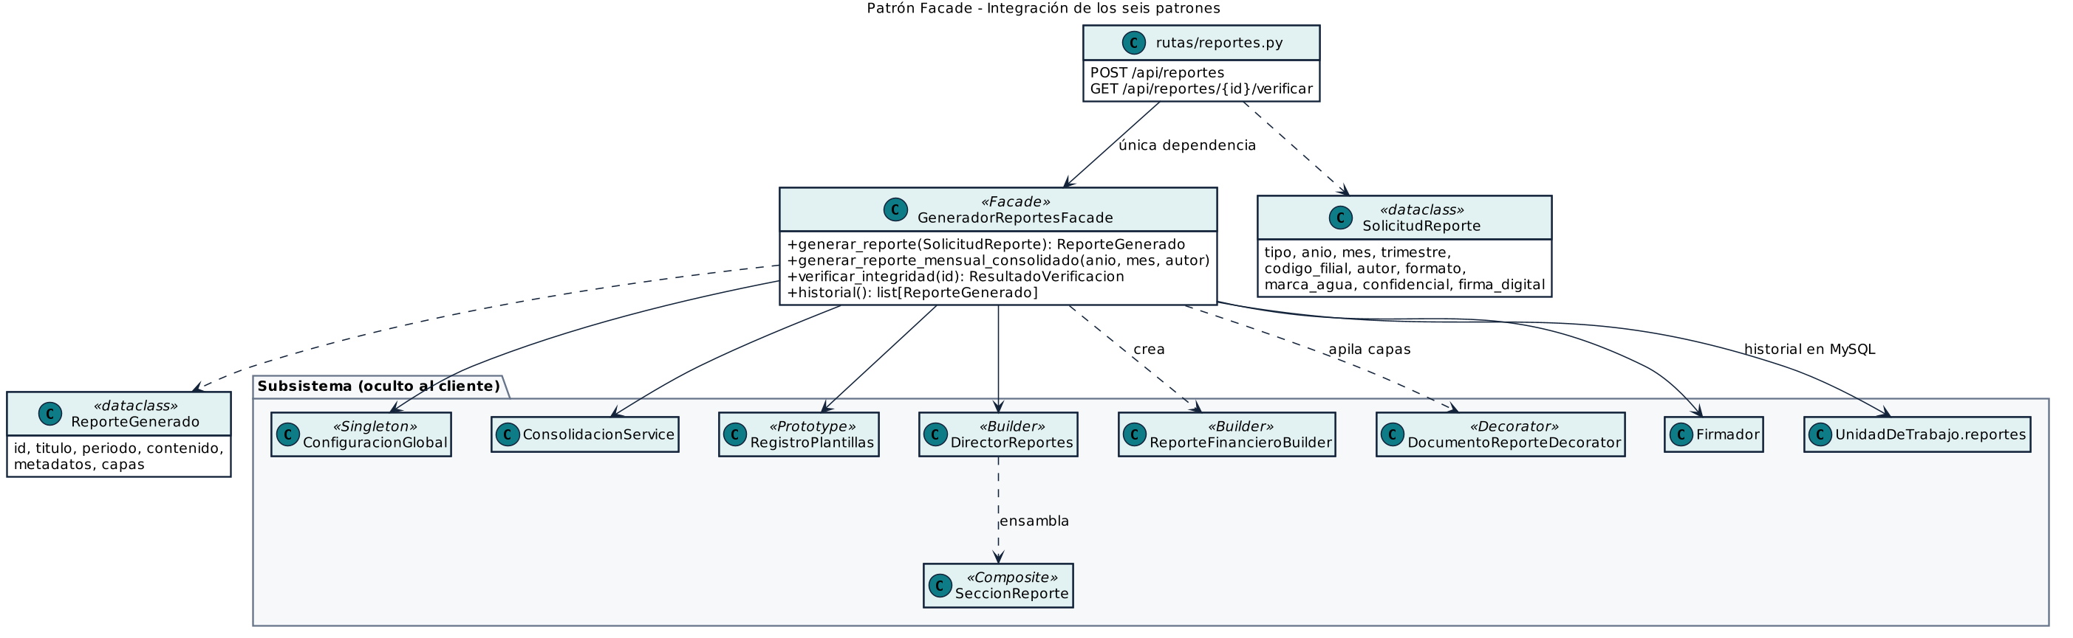
Figura 19. Diagrama de clases del patrón Facade
Participante | Clase en SERF | Responsabilidad
Fachada | GeneradorReportesFacade | Orquesta el subsistema en una operación
Subsistema | ConfiguracionGlobal, ConsolidacionService, RegistroPlantillas, DirectorReportes, Decoradores, Firmador, UnidadDeTrabajo.reportes | Hace el trabajo real
Cliente | rutas/reportes.py · frontend | Solo envía una SolicitudReporte
Colaboraciones: el frontend envía un POST /api/reportes; la ruta llama a generar_reporte(); la fachada consolida, clona, construye, decora, guarda en la tabla reporte (COMMIT) y devuelve un ReporteGenerado listo para visualizar, imprimir o descargar.

Implementación
app/reporte/facade/generador.py · app/api/rutas/reportes.py
def generar_reporte(self, solicitud: SolicitudReporte) -> ReporteGenerado:
tipo = TipoReporte.desde_texto(solicitud.tipo)
periodo = self._periodo_de(tipo, solicitud)
datos = self._consolidacion.consolidar(periodo, codigo_filial) # 1-2 Singleton + MySQL
plantilla = self._plantillas.obtener_para_pais(tipo, codigo_filial) # 3 Prototype
reporte = self._director.construir(tipo, ReporteFinancieroBuilder(plantilla, self._config),
datos, autor) # 4-5 Builder + Composite
documento = ...decoradores... # 6 Decorator
generado = ReporteGenerado(id=uuid.uuid4().hex[:8].upper(), contenido=documento.contenido, ...)
with transaccion(self._uow): # 7 historial
self._uow.reportes.guardar(generado)
return generado

# Cliente (ruta FastAPI): una sola línea de lógica
@reportes.post("", response_model=ReporteOut, status_code=201)
def generar(c: SolicitudReporteIn, s: Servicios = Depends(obtener_servicios)):
return ReporteOut.de(s.reportes.generar_reporte(SolicitudReporte(c.tipo, c.anio, ...)))
Consideraciones de implementación: la fachada no contiene reglas de negocio propias: delega en el subsistema, que sigue siendo accesible para pruebas. También ofrece el atajo generar_reporte_mensual_consolidado() del caso, la verificación de integridad y la demostración con copia alterada.

Evaluación de impacto
Ventajas obtenidas | Desventajas y mitigación
Interfaz mínima para el usuario y para la API; bajo acoplamiento; el subsistema puede cambiar sin afectar a los clientes. | Riesgo de convertirse en “objeto dios”. Mitigación: solo orquesta; la lógica vive en servicios, director y decoradores.
Pruebas asociadas: test_facade.py – flujo mensual consolidado del caso, reporte guardado y leído desde otra conexión del pool, verificación válida y copia alterada, reporte sin firma en texto, reporte por filial, 4 validaciones de la solicitud, reporte inexistente y período sin ventas (11 pruebas).

13. Configuración del entorno e implementación

13.1. Entorno de desarrollo
Herramienta | Versión | Uso
Python | 3.11 o superior (probado en 3.12 y 3.13) | Lenguaje del backend
FastAPI · Uvicorn · Pydantic | 0.162 · 0.54 · 2.13 | API REST, servidor ASGI y validación del contrato JSON
SQLAlchemy · PyMySQL | 2.1 · 1.2 | ORM, pool de conexiones y controlador de MySQL
MySQL | 8.x (compatible con MariaDB 10.6+) | Base de datos relacional (InnoDB, utf8mb4)
cryptography | 50.0 | Firma digital RSA-2048 / SHA-256
pytest · pytest-cov · httpx | 9.1 · 7 · 0.28 | Pruebas unitarias, de integración y de API
Docker · Docker Compose | Actual | MySQL + backend + frontend con un comando
VS Code / PyCharm | Actual | IDE
Git / GitHub | Actual | Control de versiones
Figma · StarUML / PlantUML | Actual | Prototipos y diagramas

13.2. Instalación y ejecución
Opción A – Docker (recomendada): levanta MySQL, el backend y el frontend; crea las tablas y carga los datos de demostración.
Terminal
git clone https://github.com/<usuario>/serf-financorp.git
cd serf-financorp
docker compose up --build
# Frontend: http://localhost:8080 API (Swagger): http://localhost:8000/docs
Opción B – Local: requiere Python 3.11+ y MySQL 8 instalados.
Terminal
# 1. Base de datos
mysql -u root -p < database/crear_bd.sql # base "serf" y usuario serf/serf

# 2. Backend (API)
cd backend
python -m venv .venv && source .venv/bin/activate # Windows: .venv\Scripts\activate
pip install -r requirements-dev.txt
cp .env.example .env # ajustar usuario y clave de MySQL
uvicorn app.main:app --reload --port 8000

# 3. Frontend (otra terminal)
cd frontend
python -m http.server 5500 # abrir http://localhost:5500

13.3. Estructura del proyecto
Árbol del repositorio
serf-financorp/
├── README.md · docker-compose.yml · .gitignore
├── backend/
│ ├── app/
│ │ ├── api/ rutas/ (catalogo, reportes, sistema) · esquemas.py · errores.py · contenedor.py
│ │ ├── config/ singleton.py (SingletonMeta) · configuracion_global.py · ajustes.py
│ │ ├── dominio/ producto, venta, filial, dinero, enumeraciones, excepciones
│ │ ├── persistencia/ pool_conexiones.py (Singleton) · modelos.py · repositorios/ · unidad_trabajo.py
│ │ ├── servicio/ puertos.py · catalogo · ventas · consolidacion · conversor · configuracion
│ │ ├── reporte/ prototype/ builder/ composite/ decorator/ firma/ facade/
│ │ ├── datos/ cargador_demo.py
│ │ └── main.py
│ ├── tests/ 10 archivos · 108 pruebas
│ └── requirements.txt · requirements-dev.txt · .env.example · Dockerfile
├── frontend/ index.html · css/ · js/app.js · js/config.js · nginx.conf · Dockerfile
├── database/ crear_bd.sql · schema.sql
└── docs/ uml/ · capturas/ · wireframes/ · pruebas/

13.4. Base de datos MySQL
El esquema tiene seis tablas InnoDB en utf8mb4: filial, producto, venta, tasa_cambio, parametro y reporte. Los importes se guardan como DECIMAL(18,2) y las tasas como DECIMAL(18,6) para no perder precisión; las claves foráneas impiden ventas de productos o filiales inexistentes y las restricciones CHECK impiden stock negativo o cantidades no válidas. El historial de reportes guarda el contenido firmado (LONGTEXT) y sus metadatos y capas (JSON). El archivo database/schema.sql se genera desde los modelos (python -m app.persistencia.generar_ddl), así el DDL y el código no se desincronizan.
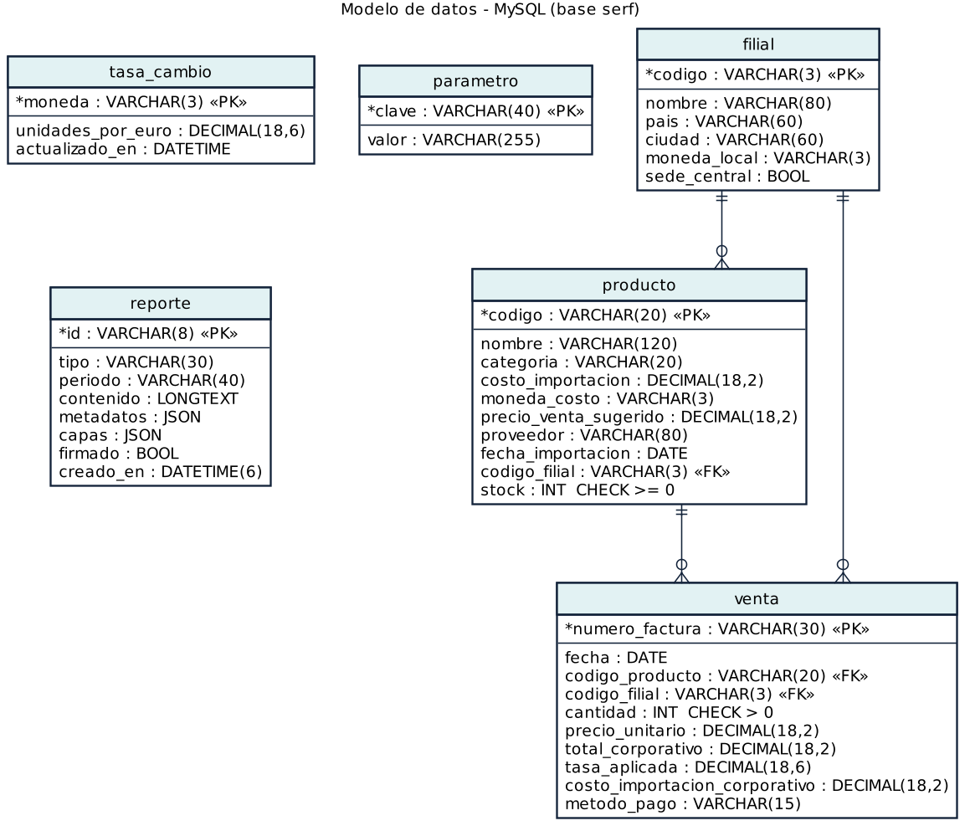
Figura 20. Modelo de datos en MySQL
Transacciones: cada petición HTTP usa una sesión del pool envuelta en una UnidadDeTrabajo. Registrar una venta bloquea la fila del producto (SELECT … FOR UPDATE), descuenta el stock, inserta la venta y confirma (COMMIT); si cualquier paso falla se hace ROLLBACK y el inventario queda como estaba. Así dos cajas que venden las últimas unidades a la vez nunca dejan el stock en negativo.
app/servicio/ventas.py
with transaccion(self._uow):
producto = self._productos.obtener(s.codigo_producto, bloquear=True) # SELECT … FOR UPDATE
filial = self._filiales.obtener(producto.codigo_filial)
conversion = self._conversor.a_corporativa(precio_unitario.multiplicar(s.cantidad))
venta = Venta(..., total_corporativo=conversion.convertido, tasa_aplicada=conversion.tasa, ...)
producto.descontar_stock(s.cantidad) # RN05 / RN06
self._uow.productos.actualizar_stock(producto) # UPDATE producto
self._uow.ventas.guardar(venta) # INSERT venta
# al salir del bloque: COMMIT; ante cualquier excepción: ROLLBACK

13.5. Frontend y backend separados
El frontend es un proyecto independiente (HTML, CSS y JavaScript sin dependencias) que solo conoce la URL de la API, definida en js/config.js. El backend expone la API REST y habilita CORS para los orígenes del frontend (variable SERF_CORS_ORIGINS). En Docker, nginx sirve el frontend y reenvía /api al contenedor del backend, de modo que el navegador ve un único origen.
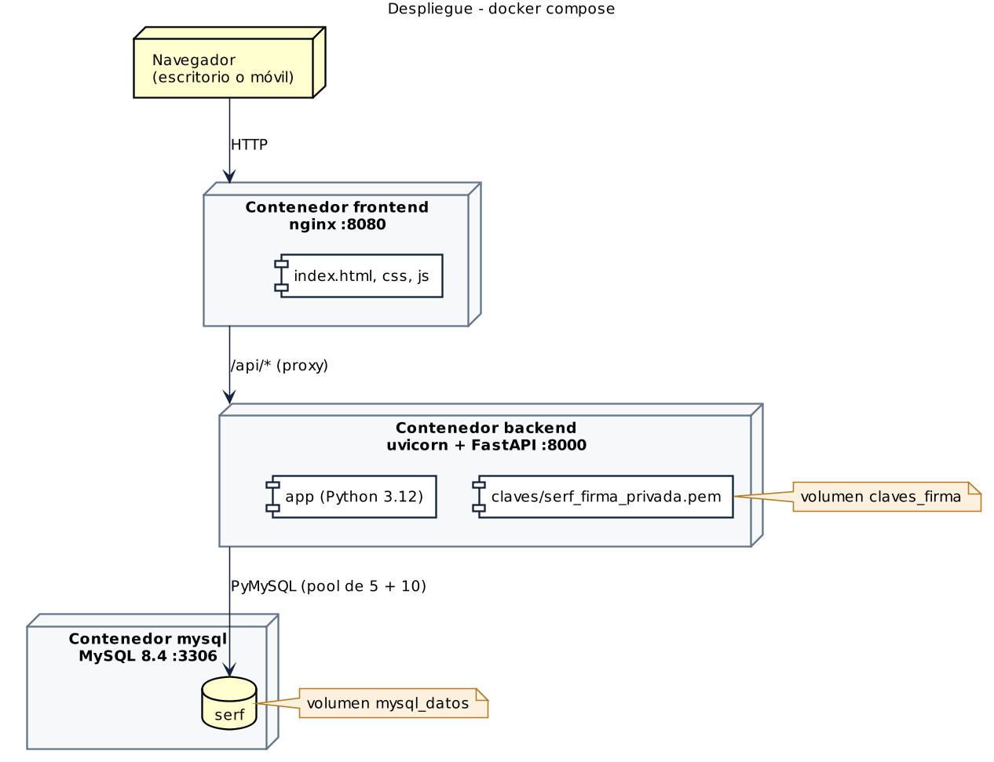
Figura 21. Despliegue con Docker Compose

13.6. Componentes reutilizables
Los componentes creados son reutilizables fuera del caso: SingletonMeta (cualquier recurso único), Dinero (cálculos multimoneda), ComponenteReporte y sus hojas (cualquier documento jerárquico), DocumentoReporteDecorator y Firmador (protección de cualquier documento), RegistroPlantillas (catálogo de prototipos), UnidadDeTrabajo y los repositorios (persistencia transaccional) y la API REST con documentación OpenAPI, consumible por otras aplicaciones.

13.7. API REST
Método | Ruta | Descripción
GET | /api/dashboard | Indicadores consolidados del año
GET · POST | /api/filiales | Listar · registrar filial
GET · POST | /api/productos?filial= · /api/productos/{codigo} | Listar · registrar · consultar producto
GET · POST | /api/ventas?filial= | Listar · registrar venta
POST | /api/reportes | Generar reporte (Facade)
GET | /api/reportes · /plantillas · /{id} | Historial, prototipos y reporte completo
GET · POST | /api/reportes/{id}/verificar · /verificar-alterado | Verificar firma · demostrar alteración
GET · PUT | /api/configuracion · /tasas/{moneda} · /marca-agua | Leer y modificar el Singleton (se guarda en MySQL)
GET | /api/configuracion/convertir?monto=&moneda= | Vista previa de conversión
GET | /api/sistema/salud | Versión de MySQL y estado del pool de conexiones

14. Funcionalidades principales
Al iniciar por primera vez, si la base de datos está vacía, la API carga datos de demostración con semilla fija: 4 filiales (Perú – sede central, España, México y Colombia), 16 productos y alrededor de 140 ventas de enero a octubre de 2026. Los datos quedan guardados en MySQL.

14.1. Registro de productos importados
El personal de compras registra el lote con su costo en CNY; el formulario muestra en tiempo real su equivalente en EUR y la moneda local se asigna según la filial.
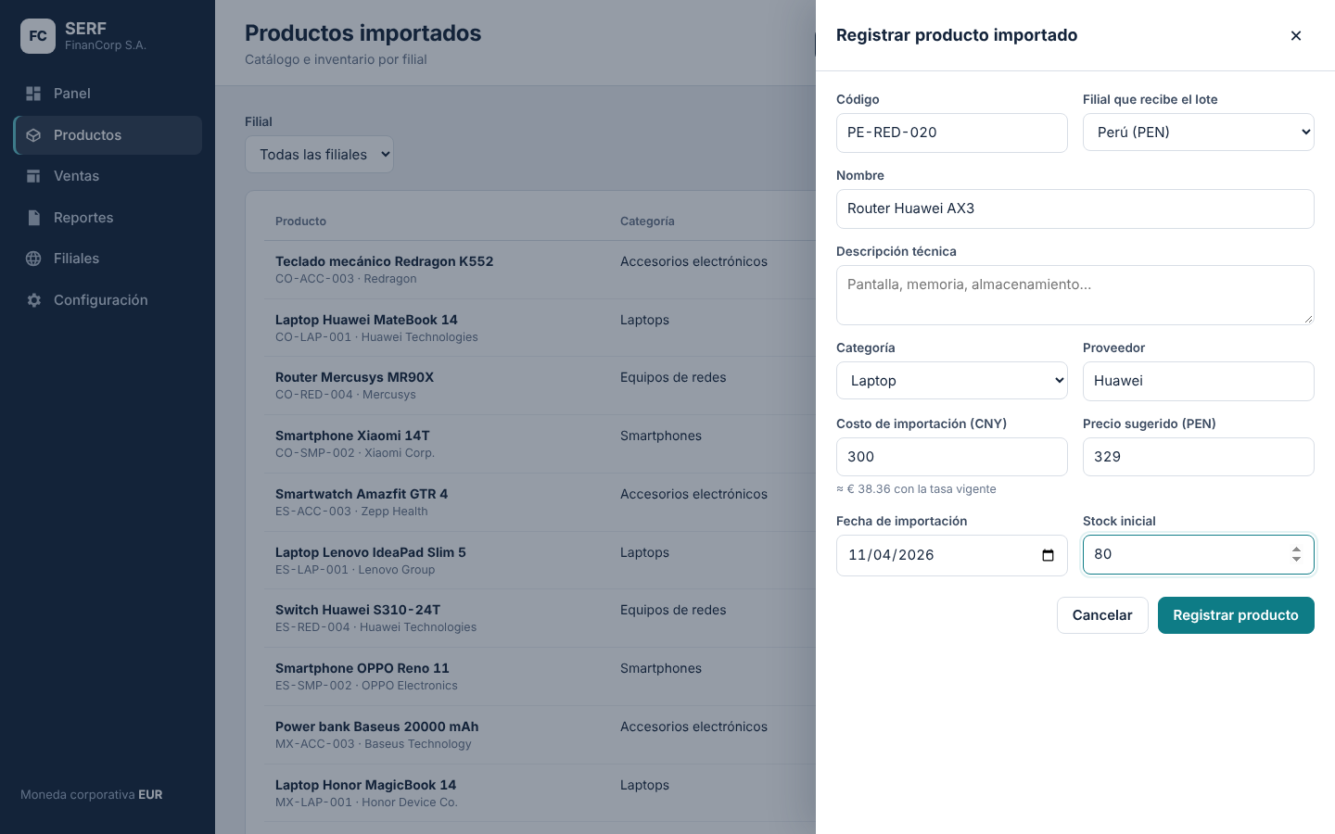
Figura 22. Registro de producto importado con conversión del costo CNY → EUR

14.2. Registro de ventas
El vendedor ve el stock disponible y, antes de confirmar, el total en moneda local, su equivalente en EUR, la tasa aplicada y el stock resultante. En la captura se reproduce el flujo del caso: 100 smartphones a S/ 999 = S/ 99 900, equivalentes a € 24 666,67 con la tasa 4,05. Si la cantidad supera el stock, la interfaz lo advierte y el servidor rechaza la operación (409) sin tocar la base de datos.
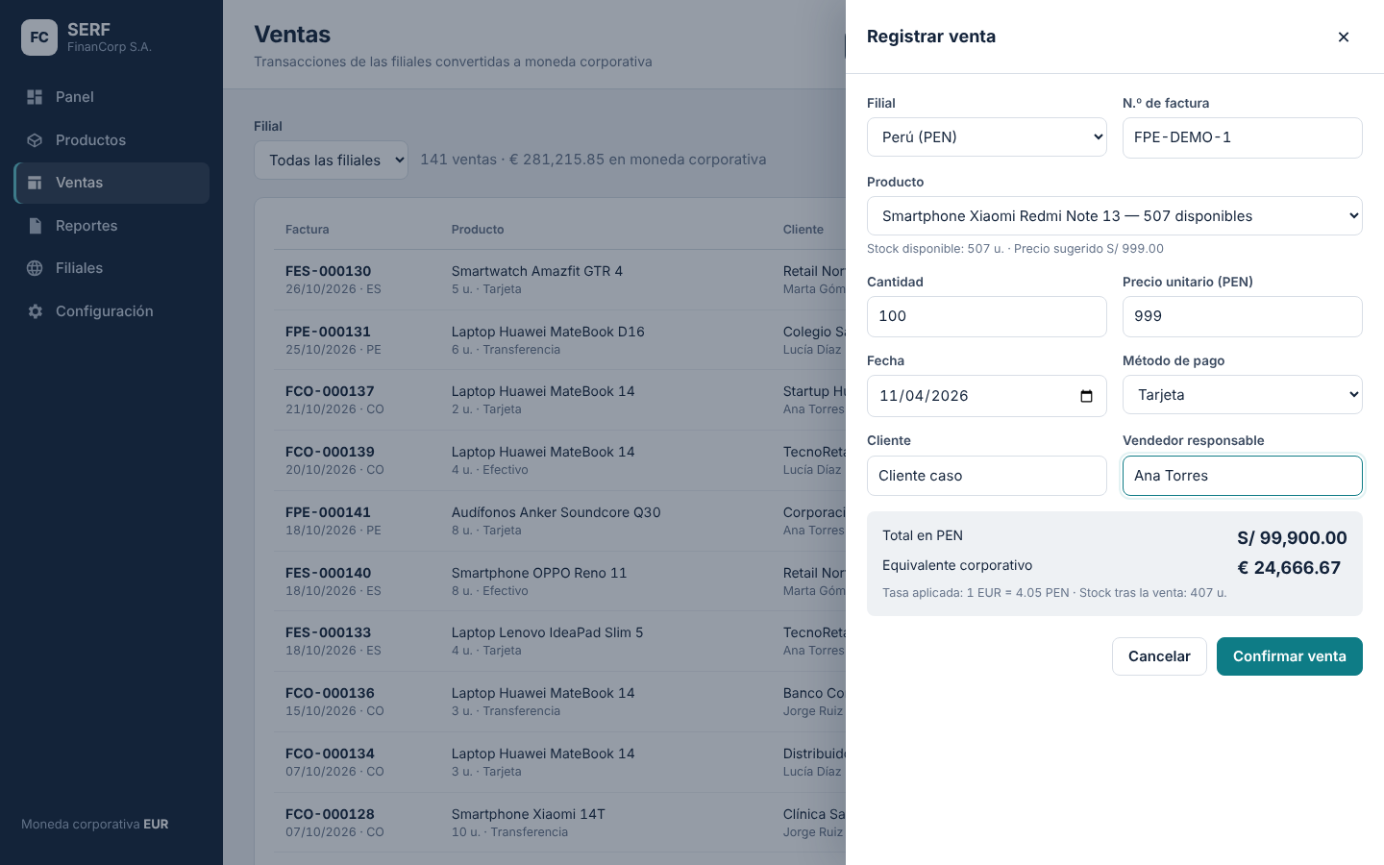
Figura 23. Registro de venta con vista previa de conversión a EUR (flujo del caso)
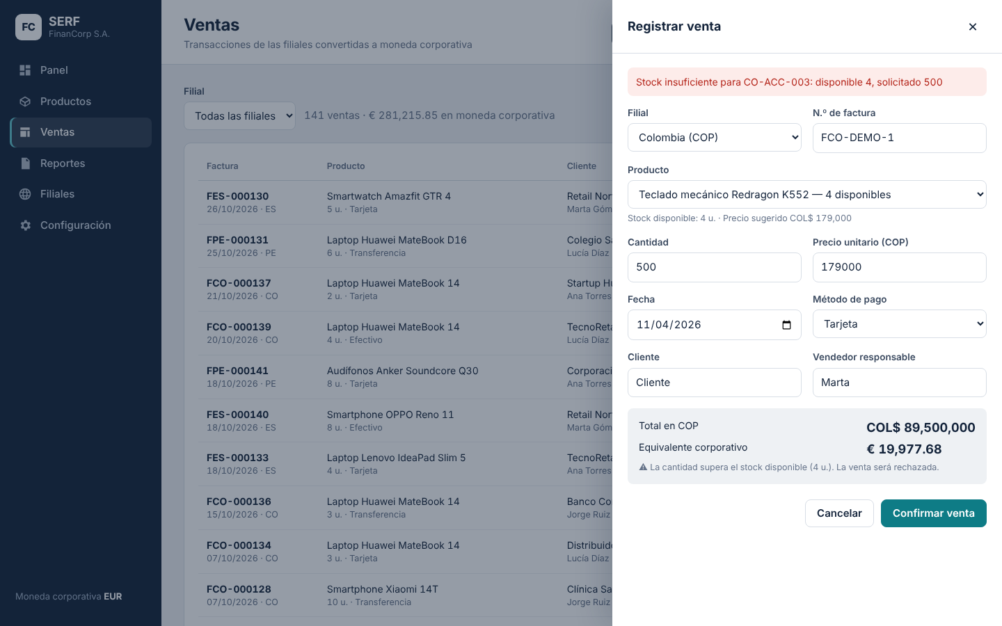
Figura 24. Venta rechazada por stock insuficiente (regla RN05)

14.3. Generación de reportes
El contador elige tipo, período (por defecto, el último mes cerrado), alcance (consolidado o una filial) y protecciones, y genera el reporte con un solo botón. El panel lateral explica al usuario lo que el sistema hace internamente. Cada reporte queda en el historial guardado en MySQL.
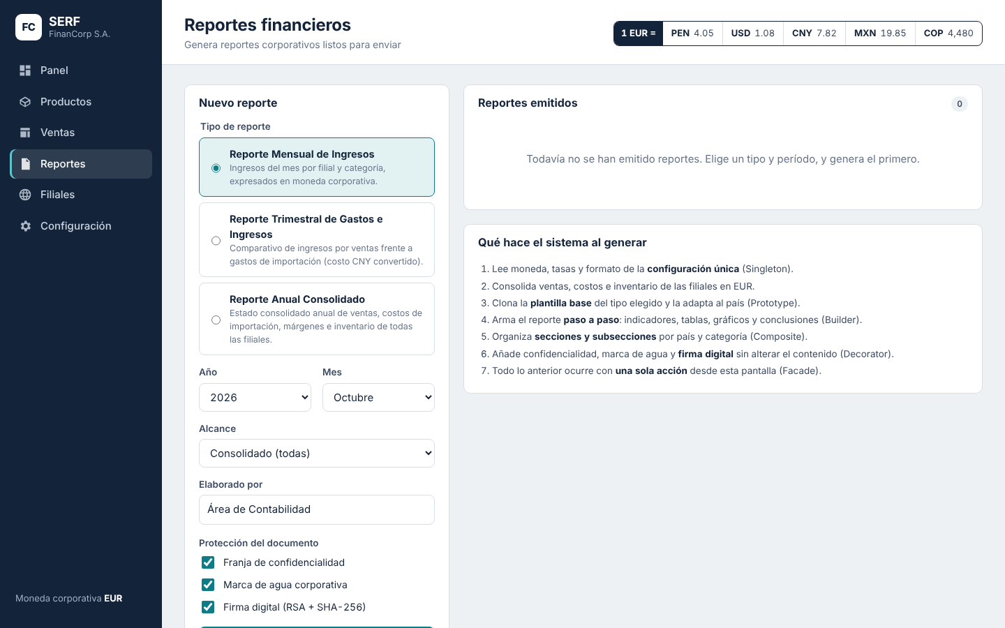
Figura 25. Pantalla de generación de reportes
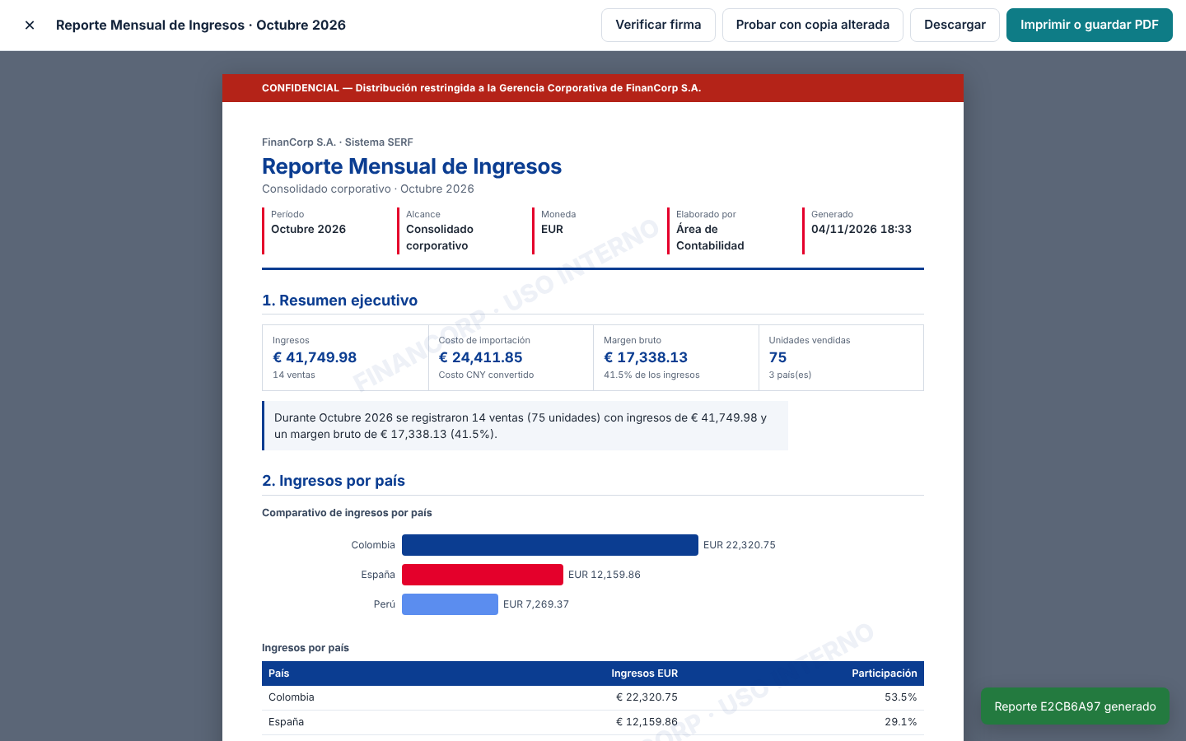
Figura 26. Reporte mensual consolidado con franja confidencial y marca de agua

14.4. Verificación de la firma digital
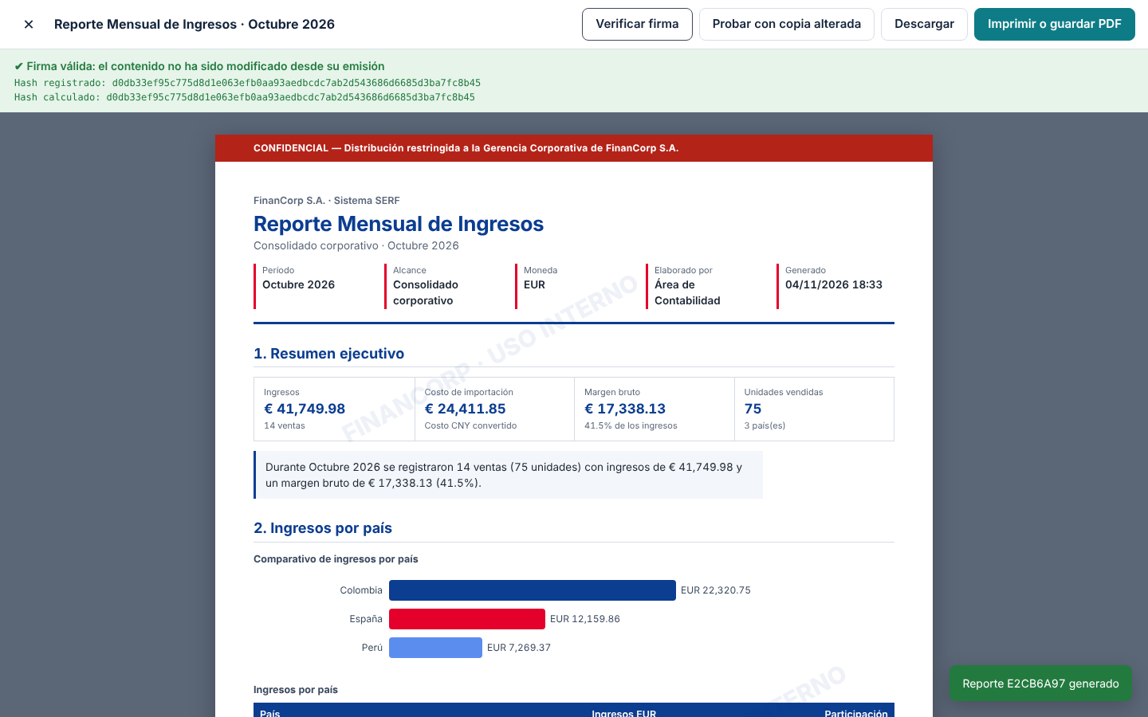
Figura 27. Verificación exitosa: el hash calculado coincide con el registrado
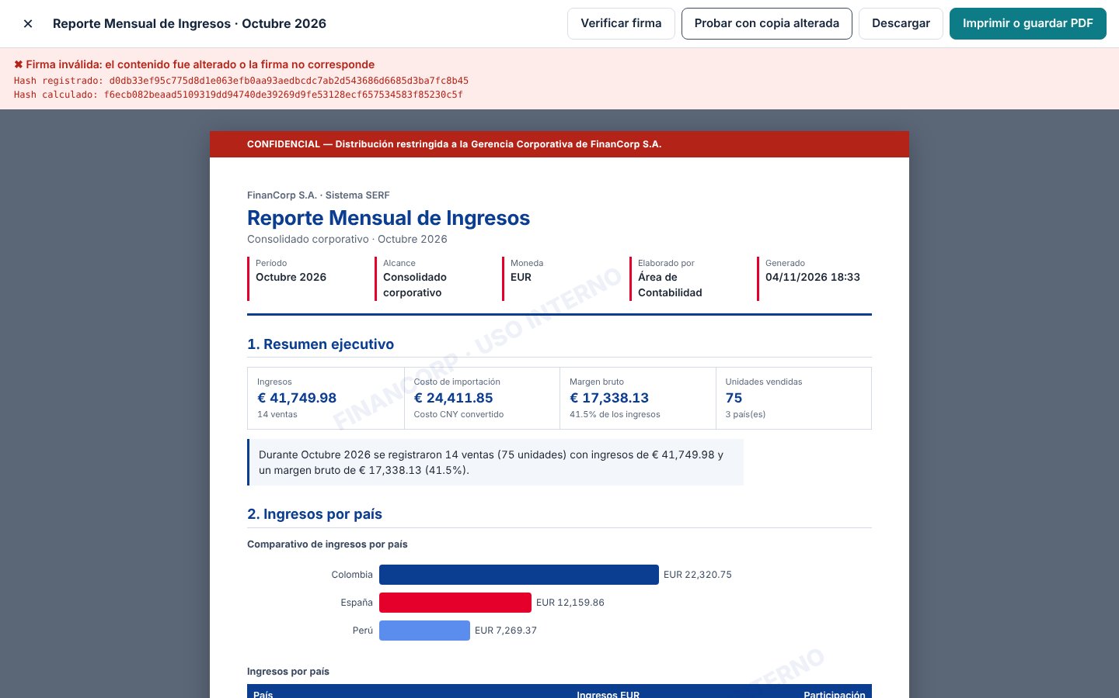
Figura 28. Copia con una cifra alterada: la firma resulta inválida

14.5. Configuración centralizada, base de datos y filiales
La pantalla de Configuración edita las tasas y la marca de agua del Singleton (cada cambio se guarda en MySQL) y muestra el estado del pool de conexiones: motor y versión de la base de datos, tipo de pool, conexiones disponibles y en uso, e identidad de la instancia única.
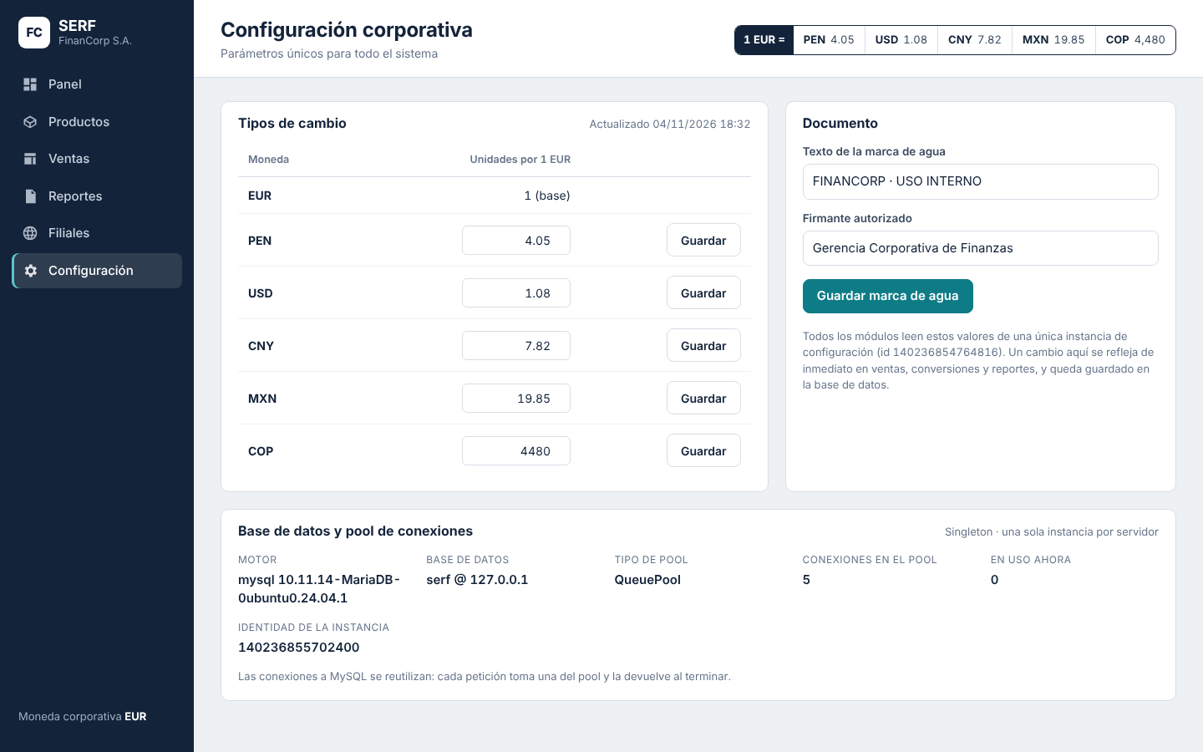
Figura 29. Configuración corporativa: tasas, marca de agua y pool de conexiones a MySQL
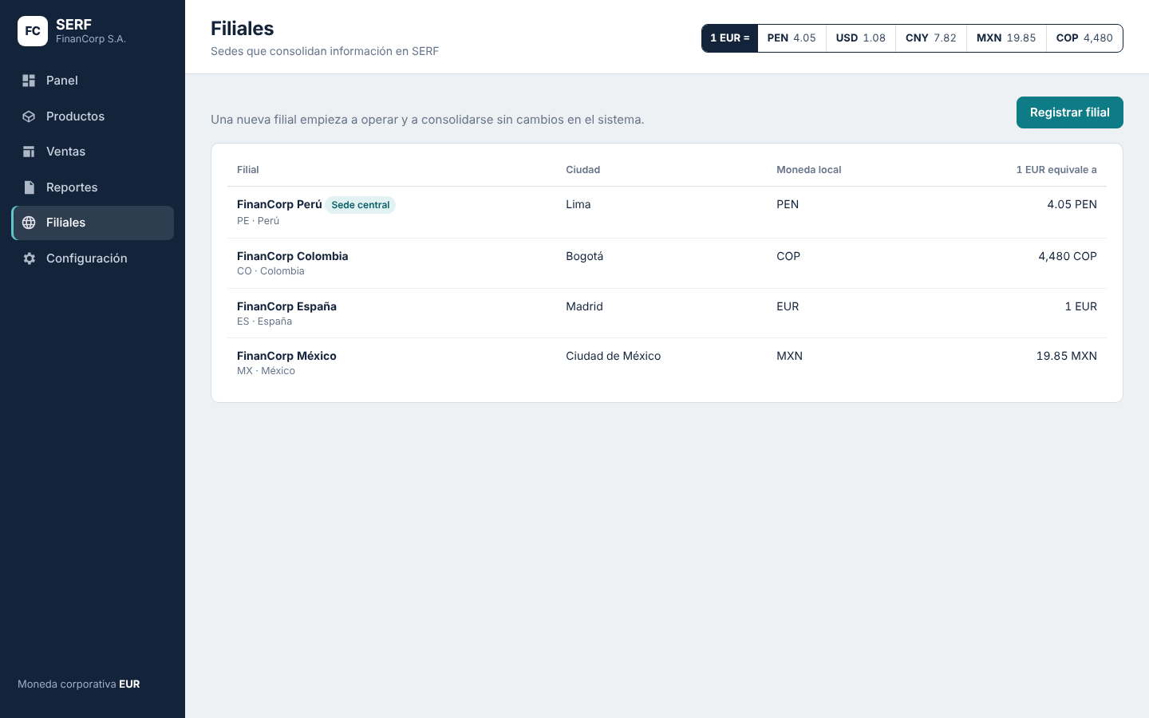
Figura 30. Filiales registradas y su tasa respecto al EUR

14.6. Experiencia móvil
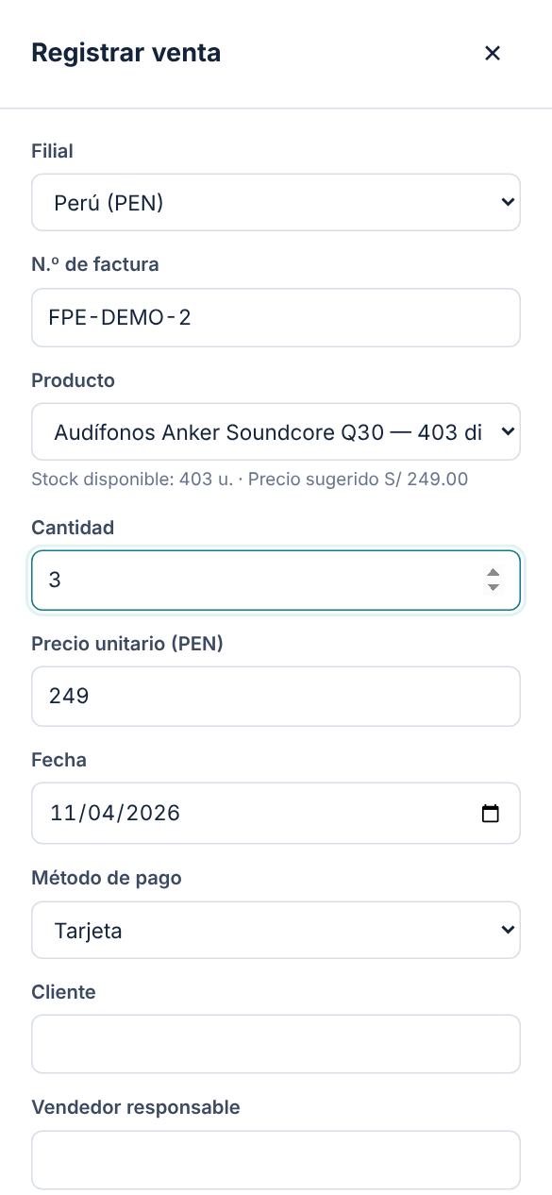
Figura 31. Registro de venta y reporte firmado verificado en móvil (390 px)

15. Resultados de las pruebas

15.1. Pruebas unitarias y de integración (pytest)
La suite contiene 108 pruebas en 10 archivos. Puede ejecutarse sobre SQLite en memoria (rápida, sin instalar nada) o contra un servidor MySQL real definiendo SERF_TEST_MYSQL_URL; en cada prueba se recrea el esquema y se restablece la configuración. Resultado contra MySQL: 108 de 108 aprobadas, 0 fallidas, 0 omitidas (≈ 28 s), cobertura de código del 93 %. Sobre SQLite: 107 aprobadas y 1 omitida (la prueba de concurrencia, que necesita el bloqueo de filas de MySQL). Los resultados JUnit XML están en docs/pruebas/.
Archivo de prueba | Pruebas | Aspectos verificados | Resultado
test_singleton.py | 16 | Instancia única (50 hilos), sin copias ni pickle, tasas, pool único | 16/16 ✔
test_prototype.py | 6 | Clones, copia profunda, adaptación por país, OCP | 6/6 ✔
test_builder.py | 10 | API fluida, pasos obligatorios, un solo uso, recetas | 10/10 ✔
test_composite.py | 8 | Uniformidad, 12 niveles, ciclos, escape HTML | 8/8 ✔
test_decorator.py | 9 | Capas, LSP, firma y alteración, clave persistente | 9/9 ✔
test_facade.py | 11 | Flujo del caso, historial en BD, verificación, validaciones | 11/11 ✔
test_dominio.py | 22 | Dinero, Filial, Producto, Venta, enumeraciones | 22/22 ✔
test_servicios.py | 13 | Venta del caso, stock, ROLLBACK, consolidación, configuración persistente | 13/13 ✔
test_api.py | 12 | Contrato JSON, 201/400/404/409, reportes, CORS | 12/12 ✔
test_mysql_concurrencia.py | 1 | Dos ventas simultáneas de las últimas unidades | 1/1 ✔
Total | 108 | Cobertura 93 % | 108/108 ✔
Caso de prueba destacado (flujo del enunciado): la filial de Perú vende 100 unidades del smartphone modelo X a S/ 999. El sistema calcula S/ 99 900,00, lo convierte a € 24 666,67 con la tasa 4,05 (conservando la tasa aplicada), descuenta el stock de 600 a 500 en MySQL y lo comprueba leyendo desde otra conexión del pool.
backend/tests/test_servicios.py · test_mysql_concurrencia.py
def test_transaccion_atomica_si_falla_el_guardado(base, pool, monkeypatch):
"""RN14: si falla el INSERT de la venta, el descuento de stock se revierte (ROLLBACK)."""
def falla(_venta):
raise RuntimeError("caída de la base de datos")
monkeypatch.setattr(base.uow.ventas, "guardar", falla)
with pytest.raises(RuntimeError):
base.ventas.registrar(venta())
assert stock_en_bd(pool) == 600 # el stock en MySQL no cambió

def test_ventas_simultaneas_no_dejan_stock_negativo(servicios, pool):
# stock = 5; dos hilos venden 4 unidades a la vez sobre MySQL
...
assert sorted(resultados) == ["ok", "sin stock"]
assert uow.productos.buscar_por_codigo("PE-RED-010").stock == 1

15.2. Pruebas de usabilidad con usuarios simulados
Se definieron ocho tareas representativas de los cinco perfiles de usuario y se ejecutaron como recorridos automatizados en un navegador Chromium (Playwright) sobre el frontend separado y el backend Python conectado a MySQL, en escritorio (1440 × 900) y móvil (390 × 844). Cada tarea se considera exitosa si el usuario alcanza el resultado esperado sin errores de la página. Los resultados quedan en docs/pruebas/usabilidad_usuarios_simulados.json.
Tarea | Perfil | Disp. | Interacc. | Resultado observado
T1 Registrar lote importado | Personal de compras | Escrit. | 10 | ✔ Producto PE-RED-020 registrado con 80 unidades
T2 Registrar venta en PEN | Vendedor filial Perú | Móvil | 10 | ✔ Venta FPE-USAB-1 registrada: € 740.00. Stock actualizado.
T3 Intentar sobreventa | Vendedor filial Colombia | Escrit. | 10 | ✔ Stock insuficiente para CO-ACC-003: disponible 4, solicitado 500
T4 Venta con campos vacíos | Vendedor nuevo | Escrit. | 4 | ✔ Completa los campos obligatorios: N.º de factura, Cliente, Vendedor responsable.
T5 Generar reporte trimestral de México | Contador | Escrit. | 6 | ✔ Reporte T3 2026 de la filial México con gastos de importación
T6 Verificar autenticidad del reporte | Gerente corporativo | Móvil | 6 | ✔ Firma válida y, con copia alterada, firma inválida
T7 Actualizar tasa PEN | Administrador | Escrit. | 4 | ✔ La pizarra de cambio muestra PEN 4.10 al instante
T8 Registrar nueva filial (Chile) | Administrador | Escrit. | 9 | ✔ FinanCorp Chile aparece en la lista de filiales
Resultado: 8 de 8 tareas completadas con éxito (100 %), entre 4 y 10 interacciones por tarea. Ninguna tarea requirió conocer conceptos técnicos (patrones, API, base de datos o monedas internas).
Revisión heurística complementaria: se revisaron las capturas de cada pantalla en escritorio y móvil con criterios de Nielsen (visibilidad del estado, prevención de errores, reconocimiento antes que recuerdo, consistencia). Los hallazgos y las mejoras aplicadas se detallan en la sección 16.

16. Problemas detectados y soluciones aplicadas
Durante la construcción, la migración a Python y MySQL, las pruebas unitarias y las revisiones de usabilidad se detectaron los siguientes problemas. Todos se corrigieron y se volvieron a probar.
N.º | Problema detectado | Origen | Solución aplicada
1 | El nombre del mes dependía del idioma del sistema (“Setiembre” / “Septiembre”), por lo que los reportes no eran reproducibles entre máquinas. | Prueba unitaria de la fachada | Tabla propia de nombres de meses en Periodo, independiente del locale.
2 | La demostración de alteración cambiaba el primer dígito del documento, que podía estar en un color CSS y no en una cifra financiera. | Revisión de la funcionalidad | La copia alterada modifica la primera cifra en euros (expresión “€ dígito”), que es el escenario real de fraude.
3 | Con datos en memoria, una venta podía quedar con stock descontado si fallaba el guardado, y dos ventas simultáneas podían competir por el mismo stock. | Análisis de RN14 al pasar a MySQL | Unidad de trabajo con transacción: SELECT … FOR UPDATE, UPDATE + INSERT y COMMIT; ante un fallo, ROLLBACK. Pruebas de ROLLBACK y de concurrencia en MySQL.
4 | Abrir una conexión a MySQL por petición es lento y puede agotar las conexiones del servidor. | Diseño de la persistencia | PoolConexiones (Singleton) con QueuePool de 5 + 10 conexiones, pre-ping y reciclado cada 30 min.
5 | Al reiniciar el servidor se perdían las tasas editadas y ya no se podían verificar reportes antiguos (la clave de firma era nueva en cada arranque). | Prueba de reinicio | Las tasas y la marca de agua se guardan en MySQL y se cargan al arrancar; la clave RSA se guarda en un archivo PEM. Pruebas de persistencia de configuración y de clave.
6 | Con el frontend en otro origen, el navegador bloqueaba las llamadas a la API, y si el backend estaba apagado el error no se entendía. | Separación frontend/backend | CORS configurable (SERF_CORS_ORIGINS), URL de la API en js/config.js y mensaje claro: “No se pudo conectar con la API…”.
7 | Los importes en JSON llegaban como texto (Decimal) y el frontend podía concatenarlos en lugar de sumarlos. | Prueba de la API | Los montos se serializan como números JSON; internamente siguen como Decimal.
8 | El generador de reportes proponía el mes en curso, que aún no tiene ventas, y el reporte salía vacío. | Prueba de usabilidad | Por defecto se propone el último mes cerrado y el año en curso sigue disponible en la lista.
9 | El selector “Alcance” aparecía truncado y las descripciones de tipo de reporte parecían opciones deshabilitadas. | Revisión heurística | Campo a ancho completo y color de texto corregido.
10 | Los usuarios no podían saber si una venta sería rechazada hasta confirmarla. | Prevención de errores (heurística) | Vista previa con stock disponible, total en EUR y aviso cuando la cantidad supera el stock.

17. Versionamiento del código fuente

17.1. Repositorio
El repositorio separa el backend (backend/app), sus pruebas (backend/tests), el frontend (frontend), los scripts de base de datos (database) y la documentación (docs). Incluye un README con requisitos, instalación con Docker o local, ejecución, pruebas, API y variables de entorno, y un .gitignore que excluye entornos virtuales, cachés, el archivo .env y la clave de firma.

17.2. Historial de cambios
Los commits siguen la convención Conventional Commits (feat, test, docs, chore) y reflejan la evolución incremental del sistema en Python:
# | Commit
1 | chore: estructura del proyecto Python (FastAPI + MySQL)
2 | feat(dominio): entidades Producto, Venta, Filial y objeto de valor Dinero con validaciones
3 | feat(singleton): SingletonMeta segura para hilos y ConfiguracionGlobal
4 | feat(persistencia): PoolConexiones Singleton, modelos MySQL, repositorios y unidad de trabajo
5 | feat(servicios): catálogo, ventas transaccionales con FOR UPDATE, conversión y consolidación
6 | feat(reportes): Prototype, Composite y Builder con director de recetas
7 | feat(reportes): decoradores, firma RSA persistente y fachada GeneradorReportesFacade
8 | feat(api): API REST FastAPI, composition root, manejo de errores y datos demo
9 | feat(frontend): SPA separada que consume la API, panel de base de datos y período por defecto
10 | test: 108 pruebas pytest de patrones, dominio, servicios, API y concurrencia en MySQL
11 | docs: README, docker compose, UML actualizado, capturas y resultados de pruebas
12 | docs: capturas del frontend Python y pruebas de usabilidad con usuarios simulados
13 | docs: documento de sustentación técnica (Python + MySQL) en DOCX y PDF

17.3. Publicación en GitHub
Terminal
git remote add origin https://github.com/<usuario>/serf-financorp.git
git push -u origin main
# Settings → Collaborators → agregar al docente con permiso de lectura

18. Matriz de trazabilidad
Necesidad del caso | Req. | Patrón / principio | Clases | Prueba
Tasas y moneda únicas | RC1 · RF06 | Singleton | ConfiguracionGlobal | test_singleton.py
Conexiones a MySQL | RNF09 | Singleton | PoolConexiones | test_singleton.py
Plantillas por país | RC2 · RF08 | Prototype | PlantillaReporte, RegistroPlantillas | test_prototype.py
Reportes paso a paso | RC3 · RF08 | Builder | DirectorReportes, ReporteFinancieroBuilder | test_builder.py
Interfaz simple | RC4 · RF11 | Facade | GeneradorReportesFacade | test_facade.py
Secciones y subsecciones | RC5 · RF09 | Composite | SeccionReporte, TablaReporte… | test_composite.py
Marca de agua y firma | RC6 · RF10 | Decorator | MarcaDeAgua/FirmaDigitalDecorator | test_decorator.py
Seguimiento de ventas y stock | RF03–RF05 | SRP · Unidad de trabajo | VentaService, Producto, UnidadDeTrabajoSql | test_servicios.py, test_mysql_concurrencia.py
Nuevas filiales | R4 · RF02 | OCP · DIP | FilialService, puertos | test_servicios.py
Errores claros | RF12 | SRP | api/errores.py | test_api.py

19. Conclusiones y recomendaciones

19.1. Conclusiones
- SERF resuelve los tres problemas del caso: integra ventas e inventarios de las filiales en una base de datos MySQL única, elimina la consolidación manual y genera reportes corporativos automáticos, estandarizados en EUR y verificables.
- Los patrones creacionales separan claramente quién crea los objetos: una única configuración y un único pool de conexiones (Singleton), plantillas clonadas en lugar de construidas (Prototype) y reportes armados por pasos con validación (Builder).
- Los patrones estructurales permiten tratar uniformemente secciones y elementos (Composite), sumar protecciones sin modificar el documento (Decorator) y reducir la generación a una sola llamada (Facade).
- La separación en frontend y backend y la persistencia detrás de puertos (DIP) permitieron cambiar la tecnología del servidor a Python y la persistencia a MySQL sin rehacer la interfaz ni la lógica de los patrones, y probar todo con 108 pruebas contra MySQL real.
- Las transacciones con bloqueo de fila garantizan que el inventario nunca quede inconsistente, incluso con ventas simultáneas.
- Las pruebas de usabilidad confirmaron que los usuarios completan las tareas clave sin conocer los detalles técnicos, en escritorio y en móvil.

19.2. Recomendaciones y trabajo futuro
- Agregar autenticación y autorización por roles (OAuth2/JWT en FastAPI): administrador, compras, vendedor, contador y gerente.
- Gestionar la evolución del esquema con migraciones (Alembic) en lugar de crear tablas al arrancar.
- Cargar la clave de firma desde un HSM o un certificado X.509 por firmante, y firmar el PDF con PAdES.
- Integrar un proveedor oficial de tipos de cambio con historial de tasas por fecha.
- Al escalar a varios procesos del servidor, refrescar la configuración desde MySQL (o una caché compartida) para que todos los procesos vean el cambio de tasa al instante.

20. Referencias
Gamma, E., Helm, R., Johnson, R., & Vlissides, J. (1994). *Design Patterns: Elements of Reusable Object-Oriented Software*. Addison-Wesley.
Martin, R. C. (2017). *Clean Architecture: A Craftsman's Guide to Software Structure and Design*. Prentice Hall.
Percival, H., & Gregory, B. (2020). *Architecture Patterns with Python* (Repository, Unit of Work). O'Reilly Media.
Freeman, E., & Robson, E. (2020). *Head First Design Patterns* (2.ª ed.). O'Reilly Media.
Fowler, M. (2002). *Patterns of Enterprise Application Architecture*. Addison-Wesley.
ISO/IEC 25010:2011. Systems and software Quality Requirements and Evaluation (SQuaRE) — System and software quality models.
FastAPI. (2026). FastAPI Documentation. https://fastapi.tiangolo.com
SQLAlchemy. (2026). SQLAlchemy 2.x Documentation: Connection Pooling and Session Basics. https://docs.sqlalchemy.org
Oracle. (2024). MySQL 8.4 Reference Manual: InnoDB Locking Reads (SELECT … FOR UPDATE). https://dev.mysql.com/doc
Python Cryptographic Authority. (2026). cryptography: RSA signing and verification. https://cryptography.io
Nielsen, J. (1994). 10 Usability Heuristics for User Interface Design. Nielsen Norman Group.
ZEGEL. (2025). Rúbrica de Evaluación Parcial y Caso práctico SERF – Unidad didáctica Patrones de Diseño de Software.

